Guía3. Informe final Proyecto APT
Asignatura Capstone

1. Informe final Proyecto APT
El objetivo de este informe es que describas los aspectos más relevantes de tu Proyecto APT. Es importante que fundamentes las decisiones que tuviste que tomar a lo largo del proceso.

A continuación, encontrarás distintos campos que deberás completar con la información solicitada, los que dan cuenta del resumen de tu proyecto APT y sus principales resultados.

Nombre del proyecto | PepsiTrack
Área (s) de desempeño(s) | Programación web  Gestión de riesgos  Modelamiento y consultas de bases de datos  Evaluación de proyectos  Calidad de software  Ingeniería de software
Competencias | En este proyecto se aplican principalmente las competencias de gestión de proyectos, análisis de procesos, diseño de modelos de datos, desarrollo de software, programación de rutinas, pruebas y validación, además de la implementación de soluciones sistémicas. Todas ellas son necesarias para planificar, construir y poner en marcha la plataforma web de gestión de vehículos en talleres. Otras competencias, como el manejo de grandes volúmenes de datos o la comunicación en inglés, no son centrales en esta primera etapa, pero podrían considerarse en versiones futuras del sistema.

Contenidos del informe final
1. Relevancia del proyecto APT | - Señala qué problema buscó solucionar tu proyecto y su relevancia para el contexto de la profesión. Algunas preguntas que pueden ayudarte a responder este apartado son:  - ¿Por qué es relevante este tema para el campo laboral de tu carrera?  - ¿Dónde se ubica la situación que vas a abordar? (Ej.: País, región, comuna o institución) ¿Cuáles son las características principales de ese lugar?  - ¿A quiénes afecta o impacta la situación que abordaste? (Ej.: Grupo etario, usuarios de algún servicio, etc.).  - ¿Cuál fue el aporte de valor (real o simulado) de tu Proyecto APT para el contexto laboral y/o social en que se situó?
2. Objetivos | - Objetivo general y específicos.  ¿Cuál es el objetivo general de tu Proyecto APT? ¿Cuáles son los objetivos específicos de tu Proyecto APT?
3. Metodología | - Metodología utilizada y su pertinencia para cumplir objetivos.  ¿Qué metodología utilizaste para desarrollar tu Proyecto APT? Describe las fases y procedimientos que llevaste a cabo para ejecutar tu proyecto.  Fundamenta, ¿por qué esta metodología era pertinente para cumplir los objetivos planteados?
4. Desarrollo | - Descripción de las etapas o actividades del Proyecto APT.  ¿Cuáles fueron las etapas o actividades que desarrollaste en tu Proyecto APT?  - Dificultades y facilitadores en el desarrollo del Proyecto APT.  ¿Qué elementos/aspectos te facilitaron o ayudaron en el desarrollo de tu proyecto APT?  ¿A qué dificultades te enfrentaste en el desarrollo de tu Proyecto APT?  - Ajustes realizados.  ¿Cómo abordaste las dificultades para cumplir con los objetivos? ¿Tuviste que hacer algún ajuste? ¿Qué ajuste?
5. Evidencias | - Adjunta evidencias que permitan dar cuenta del desarrollo del Proyecto APT y sus resultados finales.  ¿Qué evidencias pueden servir para que los demás puedan visualizar y entender las distintas etapas de tu Proyecto APT y el resultado final?
6. Intereses y proyecciones profesionales | - Reflexión sobre el aporte del Proyecto APT en el desarrollo de los intereses profesionales.  ¿De qué manera tu Proyecto APT te sirvió para tener mayor conocimiento de tus intereses profesionales? Luego de terminar tu Proyecto APT, ¿tus intereses profesionales siguen siendo los mismos que planteaste al comienzo de la asignatura?  - Proyecciones laborales a partir de Proyecto APT.  ¿Qué intereses profesionales te gustaría explorar o seguir profundizando?  ¿Cómo te proyectas laboralmente después de haber terminado tu Proyecto APT?

1 Relevancia del proyecto APT
¿Por qué es relevante este tema para el campo laboral de tu carrera?
Este es profundamente relevante porque se podría decir que es una prueba de fuego, una prueba donde podremos aplicar nuestros conocimientos y competencias que hemos aprendido a lo largo de estos años, aplicaremos programación web, arquitectura, modelamiento y consulta de bases de datos, etc.

¿Dónde se ubica la situación que vas a abordar? (Ej.: País, región, comuna o institución) ¿Cuáles son las características principales de ese lugar?

Este se ubica en el país de Chile, región de Santiago, tiene sedes a nivel nacional, así que se podría decir que abarca muchas comunas y la institución se llama PepsiCo, las características principales de este lugar son:
- Una empresa que gestiona una gran flota de camiones a nivel nacional, también con ingreso de vehículos a talleres a mantención
- PepsiCo enfrenta la problemática de contar con sistemas de conteo y comunicación arcaicos y desactualizados, por lo que buscan digitalizar para cambiar el como funciona la comunicación y funcionamiento dentro de la empresa

¿A quiénes afecta o impacta la situación que abordaste?
Como principal entidad a la cual afecta, esta vez de forma positiva es a la misma empresa y a todos sus trabajadores, ya que al digitalizar la manera en que hacen todo (ingresos de vehículos, gestión de flotas, gestión de pausas) se podrán hacer las tareas y actividades de forma más eficiente, aunque puede significar resistencia al cambio de parte de los trabajadores, se confía en que el sistema es lo suficientemente intuitivo y fácil de manejar para que cualquiera en al menos 5 minutos sepa cómo funciona a la perfección

Otro grupo al cual afecta es a las empresas que transportan su mercancía o solicitan los servicios de esta flota de camiones (desconocemos los detalles)

¿Cuál fue el aporte de valor (real o simulado) de tu Proyecto APT para el contexto laboral y/o social en que se situó?
Nuestro proyecto es altamente rentable y valioso para PepsiCo, nuestro trabajo viene a solucionar todas las necesidades y problemáticas que nos planteó la empresa, hemos desarrollado un sistema web completamente automatizado, con un sistema de notificaciones automáticas, registro de cuentas asociadas a la identidad de cada funcionario, donde cada uno puede desarrollar sus tareas de forma muy cómoda, un sistema que almacena todos sus datos en una base de datos escalable y usable, que a su vez, tendrá sincronización con la nube, para que se cuente con un sistema seguro en caso de inconvenientes y errores, todo esto solucionara el desafío planteado por la empresa y además, dejará un sistema escalable, sencillo y duradero, para que sea usado durante un largo periodo de tiempo con arreglos e intervenciones de nosotros o algún otro experto en caso de ser necesario.

2 Objetivos
¿Cuál es el objetivo general de tu Proyecto APT? ¿Cuáles son los objetivos específicos de tu Proyecto APT?
Nuestro objetivo con este proyecto es modernizar y digitalizar el sistema de flota de camiones y ingreso de vehículos a taller de la empresa PepSico, dichos objetivos, vistos de una manera más centralizada serian:
- Registro y programación de ingresos de vehículos.
- Perfiles diferenciados de usuario.
- Gestión de pausas en el proceso.
- Subida y consulta de documentos, fotos e informes.
- Notificaciones y reportes automáticos.
- Integración con sistemas externos de gestión empresarial (ERP).
- Módulo financiero de costos y facturación.
- Aplicación móvil nativa (solo versión web responsiva).

3 Metodología
¿Qué metodología utilizaste para desarrollar tu Proyecto APT?
La metodología ágil permitiría que el proyecto avance de manera incremental y flexible, dividiendo el trabajo en ciclos cortos donde se entregan funcionalidades utilizables desde etapas tempranas. Esto facilita la participación constante de los usuarios de PepsiCo.
Las fases de este proyecto son:
-Asignación de roles en el equipo:
Product Owner: Diego Jimenez y Dilan Navarro, Los encargados de definir qué es lo que hará y cómo se priorizará el trabajo, a través del product backlog.
Scrum Master: Matías Vasquez, Encargado de facilitar el proceso y que se siga la metodología Scrum y eliminar Impedimentos.
Equipo de desarrollo: Diego Jimenez, Dilan Navarro y Matías Vasquez: Ellos serán los encargados de implementar las tareas de todos los Sprint.
-Historias de usuarios y User history mapping: todas estas trabajadas en la plataforma de Jira la cual consta de 5 sprints y 5 épicas, aproximadamente cada sprint contiene dentro 5 historias de usuario abordadas con sus tareas correspondientes.
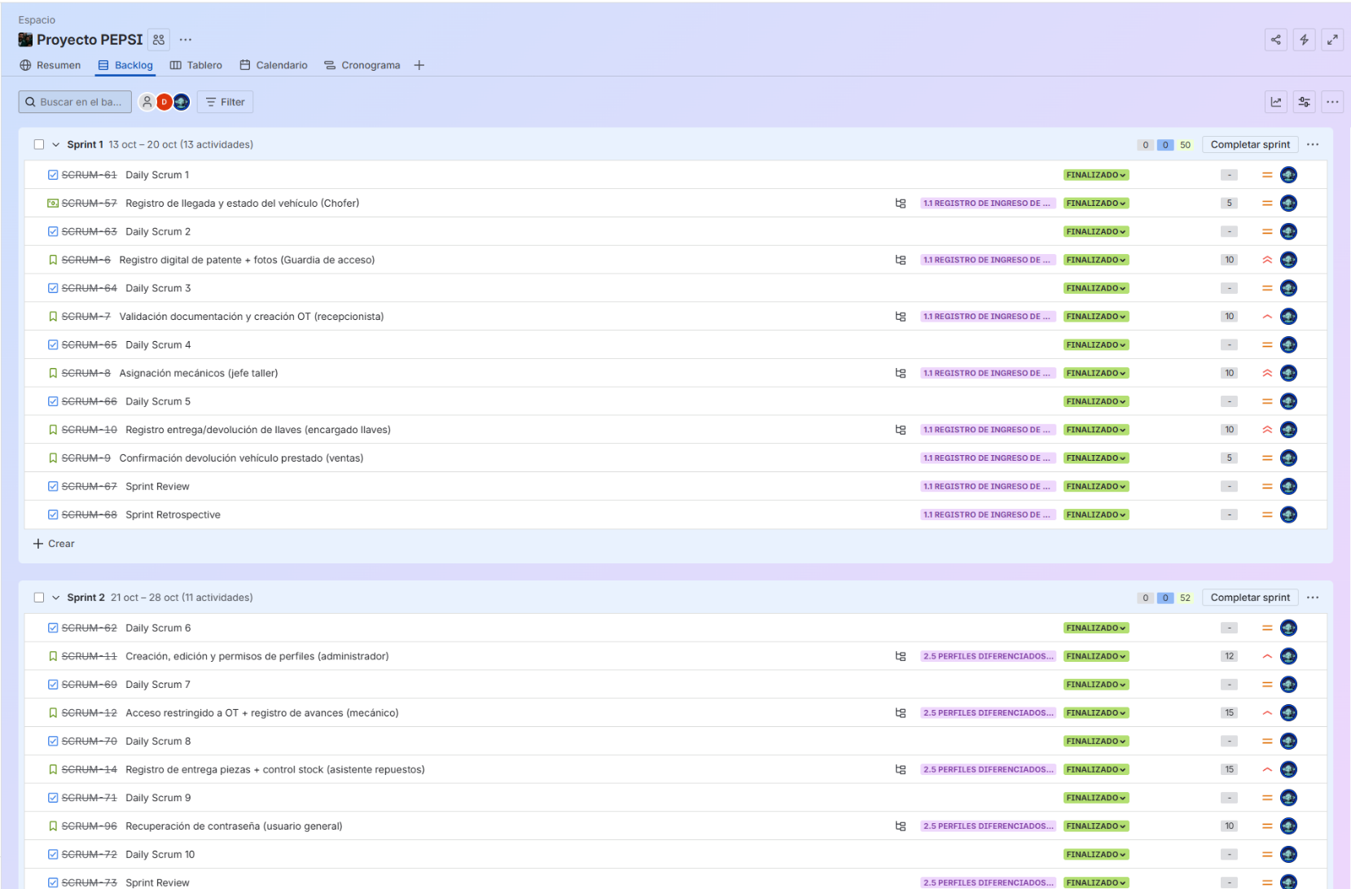
https://proyectopepsi.atlassian.net/jira/software/projects/SCRUM/boards/1/backlog?selectedIssue=SCRUM-238&atlOrigin=eyJpIjoiZjQ0OTRjYjViNmRlNGE2YmE5ZjdjOWJjOGFhZjQyNTkiLCJwIjoiaiJ9

-Roadmap: Principalmente planificado por los 4 meses y divididos en esta cantidad en las fases de:
-Mes 1 (Agosto) – Inicio:
Definición de roles Scrum.
Creación de la visión y alcance inicial.
Identificación de stakeholders.
Product Backlog inicial (épicas).
Mes 2 (Septiembre) – Planificación:
Historias de usuario + criterios de aceptación.
Roadmap detallado.
User Story Mapping e Impact Mapping.
Matriz de riesgos.
Mes 3 (Octubre) – Desarrollo:
Programación del prototipo avanzado.
Implementación de E2 (Perfiles de usuario) y E1 (Registro de vehículos).
Diseño de interfaz validado con cliente.
Pruebas internas.
Mes 4 (Noviembre) – Cierre:
Implementación de E3 (Pausas), E4 (Documentos), E5 (Notificaciones).
Integración completa del prototipo.
Validación con cliente.
Entrega final + presentación.

https://www.canva.com/design/DAGymg5r830/ASa6z-M4i8MrUFYOgn6cUg/edit?utm_content=DAGymg5r830&utm_campaign=designshare&utm_medium=link2&utm_source=sharebutton

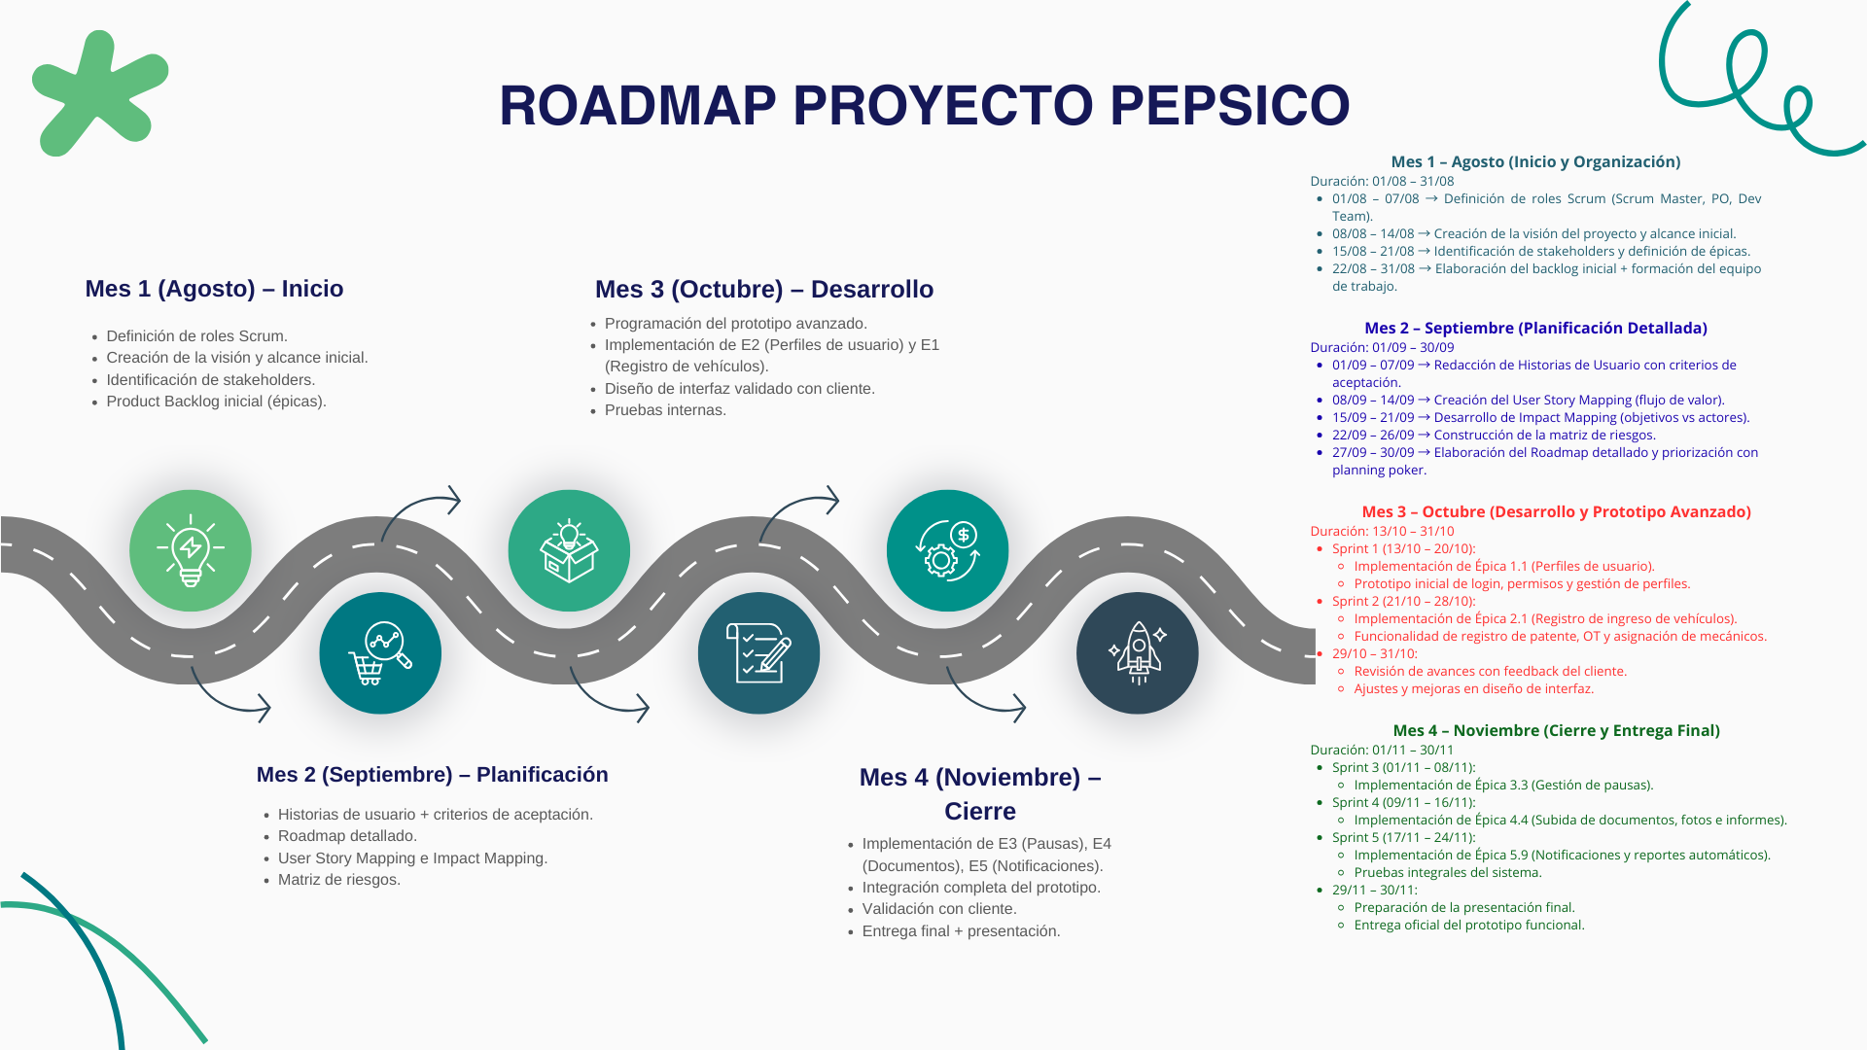

-Planilla de riesgos (Matriz): Una planificación para los posibles riegos de nuestro proyecto dejando en claro la categoría que pertenece este riesgo más una descripción breve de este mismo y que sea fácil de entender, también para esto se midió el nivel como, probabilidad, impacto y nivel de este riesgo para al final concluir con un plan de mitigación y de contingencia.
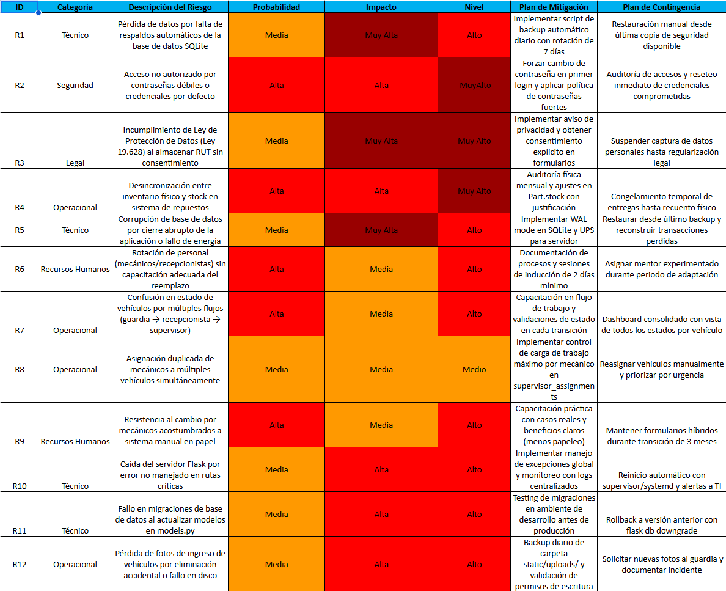
Impact mapping: Para esto se trabajó principalmente en canvas y este Impact mapping está dividido en
-Para qué: Para agilizar y automatizar los procedimientos que actualmente se realizan de forma manual en la Empresa Pepsico
-Persona:
- MECÁNICO DE FLOTA
- JEFE DE TALLER
- COORDINADOR DE ZONA
- GUARDIA DE ACCESO / VIGILANCIA DE PATIO
- RECEPCIONISTA DE VEHÍCULOS (Ingreso Técnico)
- ASISTENTE DE REPUESTOS
- SUPERVISOR DE FLOTAS / ZONAL
- ENCARGADO DE LLAVES Y CONTROL DOCUMENTAL
Impacto:
- Digitalización del ingreso de vehículos (sin planillas manuales).
- Reducción del 40% en tiempo de registro.
- Mejora en la trazabilidad de documentos, fotos e informes.
- Comunicación centralizada entre choferes, mecánicos y supervisores.
- Control en tiempo real de estados, pausas y asignaciones.
- Notificaciones y reportes automáticos para la toma de decisiones.
- Reducción de pérdidas de llaves y documentos físicos.
Que:
- Módulo de ingreso de vehículos (registro de patente, fotos, documentación).
- Perfiles diferenciados de usuario con permisos específicos.
- Gestión de pausas en reparaciones con motivos parametrizados.
- Subida y consulta de documentos/fotos por cada vehículo.
- Reportes automáticos y notificaciones a usuarios clave.
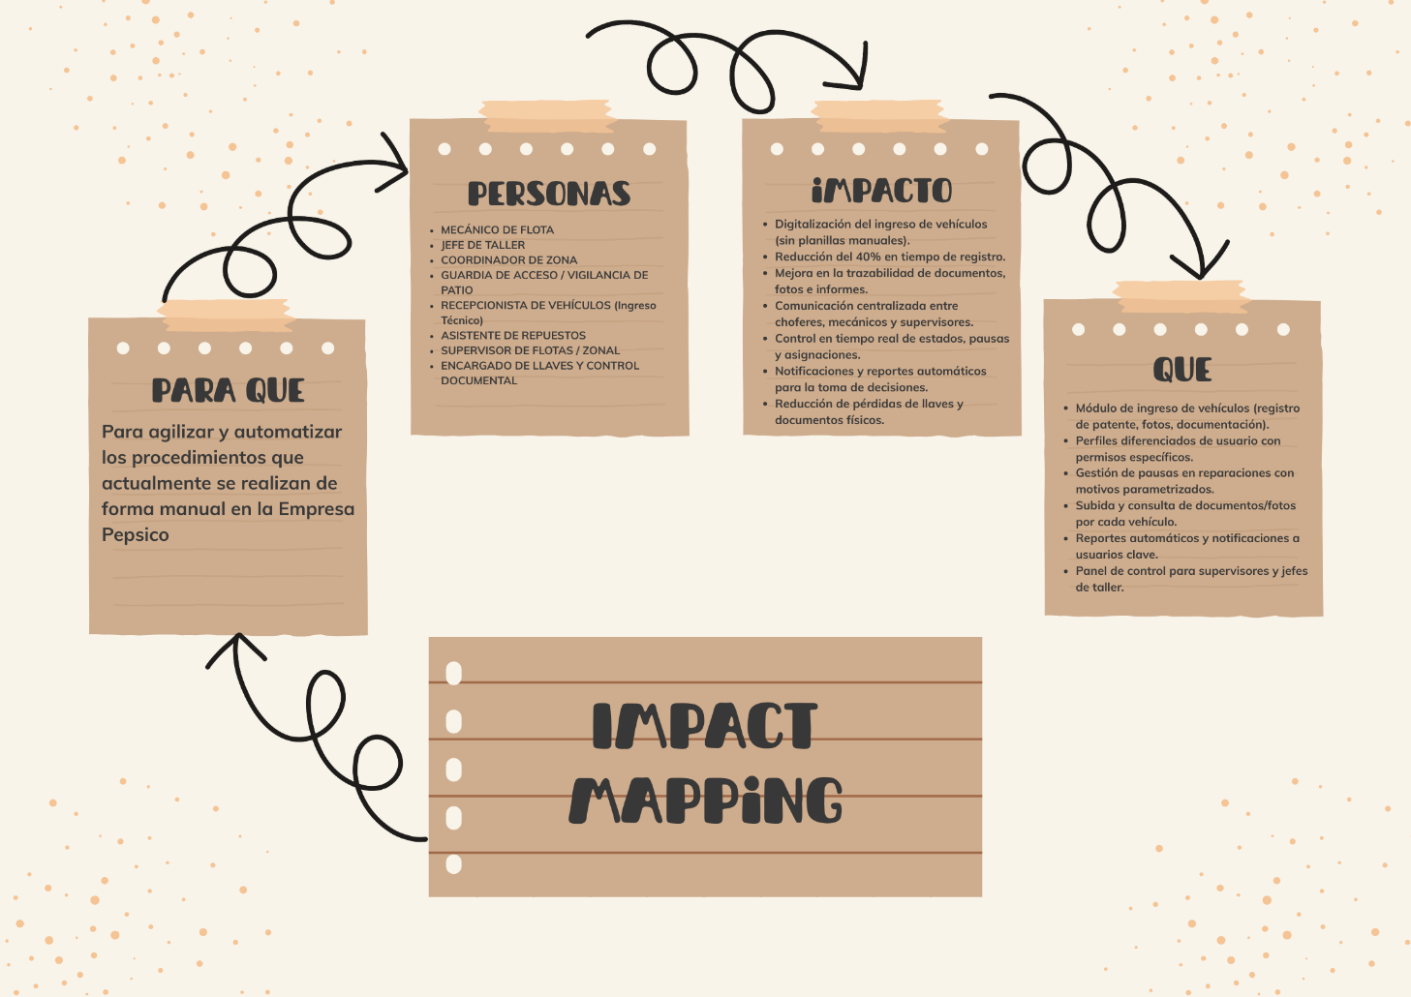
- Panel de control para supervisores y jefes de taller.

https://www.canva.com/design/DAG0ZWWX-Z8/RcM15lAD8QmKB0jSYGcqNA/edit?utm_content=DAG0ZWWX-Z8&utm_campaign=designshare&utm_medium=link2&utm_source=sharebutton
¿por qué esta metodología era pertinente para cumplir los objetivos planteados?
SCRUM fue la metodología adecuada porque permitió construir un sistema complejo de forma ordenada, transparente y adaptable, garantizando que cada funcionalidad se desarrollara con retroalimentación continua y se integrara correctamente en el flujo general de trabajo del taller.

4 y 5 Desarrollo con evidencias
¿Cuáles fueron las etapas o actividades que desarrollaste en tu Proyecto APT?
Sprint 1
Registro de llegada y estado del vehículo (Chofer)
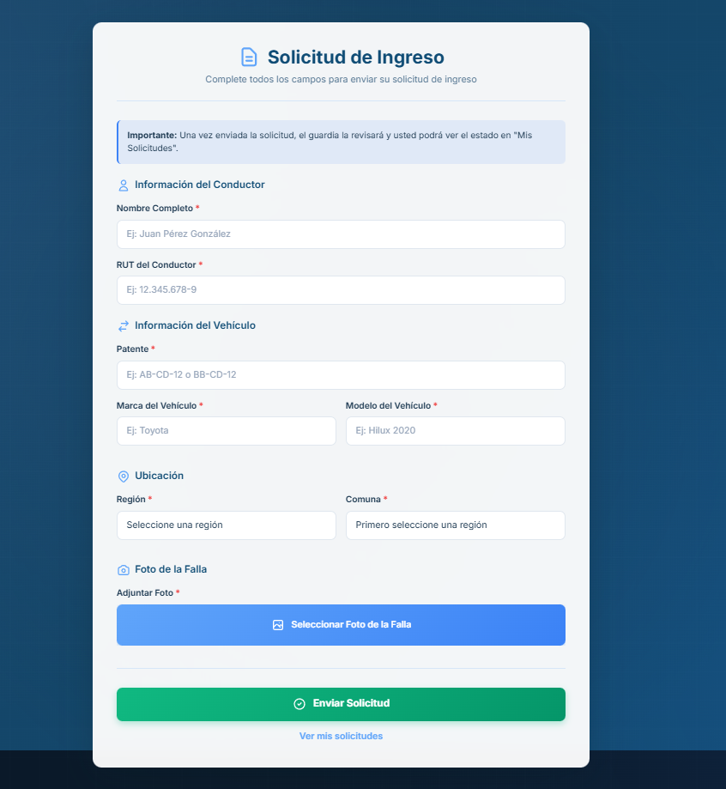
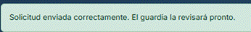
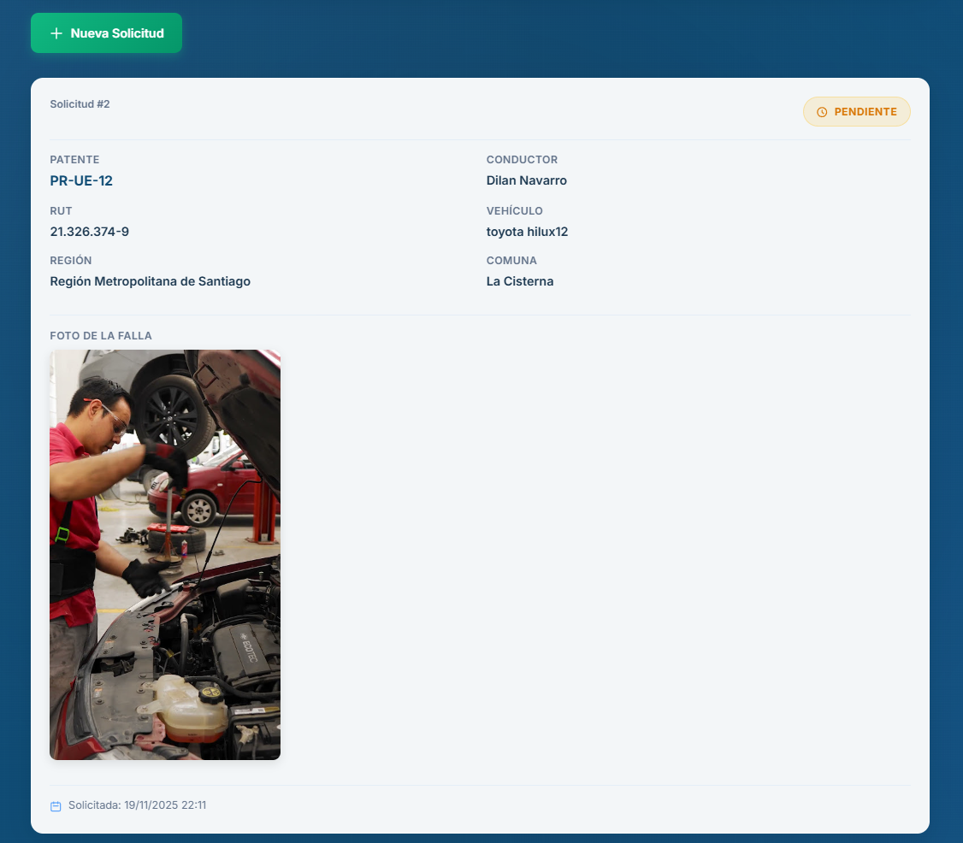
El chofer puede registrar la llegada de su vehículo al taller ingresando sus datos, los del vehículo y una foto de la falla. Además, puede revisar el estado de sus solicitudes en la sección “Mis Solicitudes”, donde se muestra si fueron aprobadas o rechazadas junto con el motivo y la fecha de procesamiento.
- Registro exitoso: Si completa todos los campos y sube una foto, el sistema guarda la solicitud correctamente.

- Validación: Si falta información o la foto no es válida, el sistema muestra un mensaje de error y no envía la solicitud.

- Consulta: El chofer puede ver en “Mis Solicitudes” el estado actualizado (pendiente, aprobada o rechazada).

- Detalle: En cada solicitud puede revisar los datos del vehículo, la foto enviada y el motivo de rechazo si corresponde.

Tareas:
Validar campos obligatorios (nombre, RUT, patente, región, foto).
Guardar foto en el sistema vinculado al registro.
Mostrar confirmación visual (“Solicitud enviada con éxito”).
Agregar módulo “Mis Solicitudes” para seguimiento.
Implementar componente visual de lista o tarjetas con los datos de cada solicitud.
Mostrar los estados con etiquetas de color (ej. rojo = rechazada, verde = aprobada).
Integrar campo “Motivo de rechazo” desde la respuesta del guardia.
Agregar fechas automáticas de creación y actualización.

Registro digital de patente + fotos (Guardia de acceso)
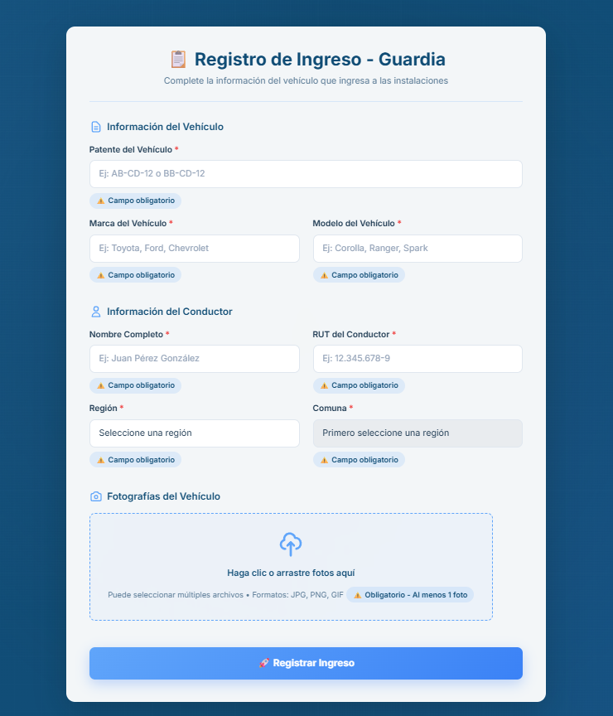
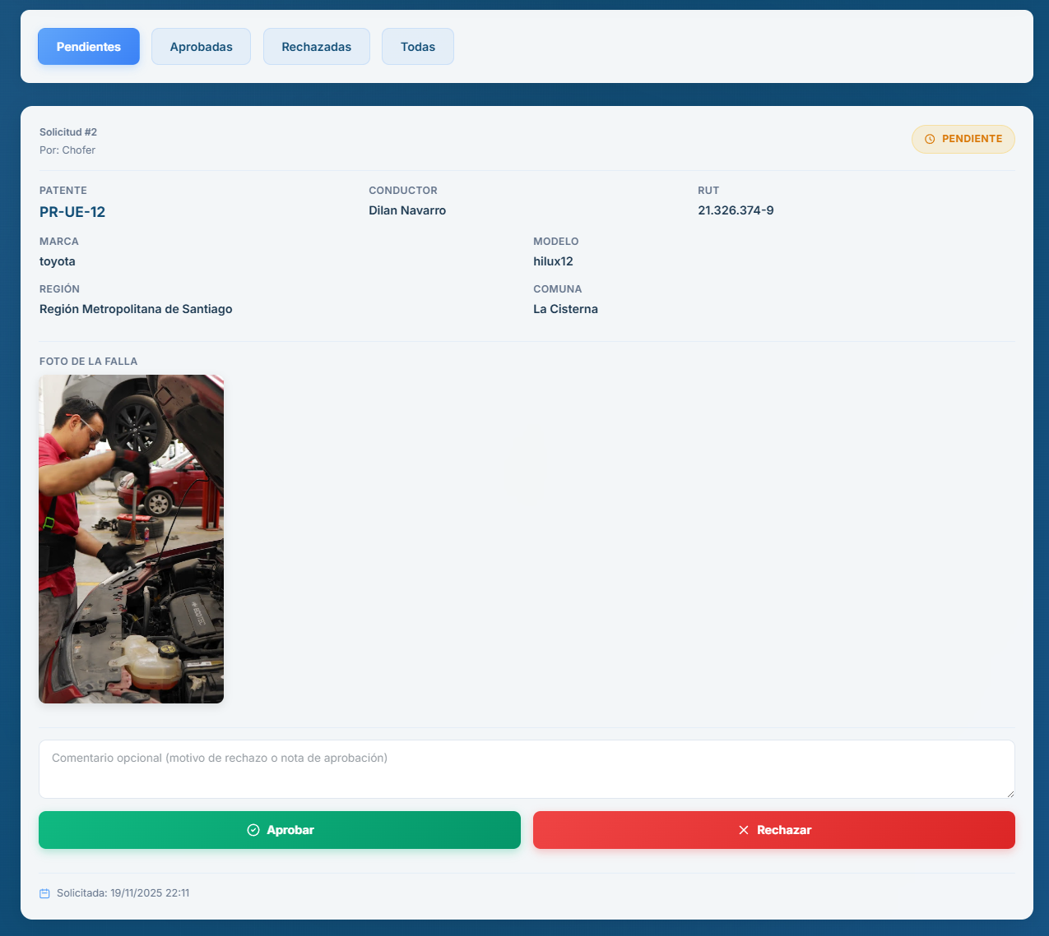
El guardia de acceso puede registrar digitalmente la patente y fotos del vehículo al ingresar, además de revisar, aprobar o rechazar las solicitudes enviadas por los choferes, para asegurar un control eficiente de los ingresos al taller.
- Registro exitoso: El sistema permite registrar la patente y las fotos del vehículo correctamente.

- Validación: No se puede guardar el registro si faltan datos obligatorios (patente o foto).

- Gestión de solicitudes: El guardia puede ver, aprobar o rechazar las solicitudes enviadas por los choferes.

- Motivo de rechazo: Si se rechaza una solicitud, el sistema guarda el motivo registrado por el guardia.

- Filtro de solicitudes: El guardia puede filtrar las solicitudes por estado (pendiente, aprobada, rechazada o todas).

- Registro histórico: Toda la información queda almacenada con fecha y hora en la base de datos.
Tareas:
Diseño del formulario de registro
Implementación del módulo de solicitudes
Funcionalidad de revisión y filtrado
Validación de campos obligatorios
Subida y almacenamiento de fotos
Gestión de aprobación/rechazo
Registro en base de datos
Diseño del panel de solicitudes

Validación documentación y creación OT (recepcionista)
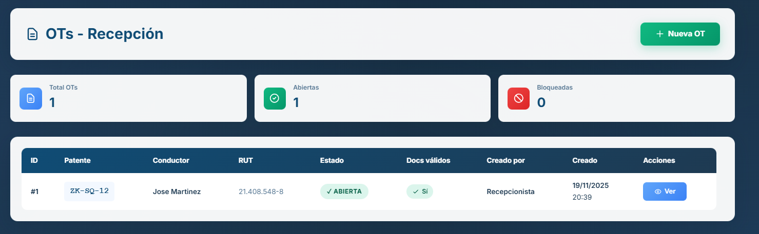
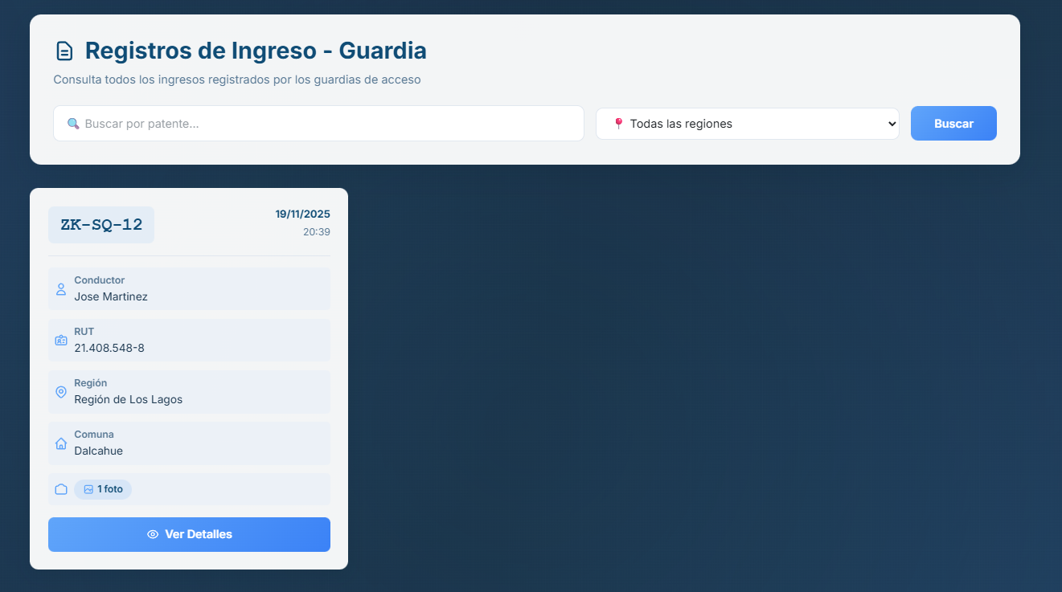
El recepcionista valida la documentación técnica del vehículo ingresado y genera la Orden de Trabajo (OT) asociada a la patente, formalizando su ingreso al taller. El sistema garantiza que la información sea digital, trazable y vinculada al registro hecho previamente por el guardia.
- El sistema permite crear una nueva OT solo si todos los documentos técnicos están validados.

- Cada OT creada se vincula automáticamente a la patente y al conductor.

- El sistema muestra la lista de OTs activas, bloqueadas y totales, con sus fechas y estados.

- El recepcionista puede consultar el detalle completo de cada OT (vehículo, conductor, documentos, estado).

- Al crear o actualizar una OT, el sistema notifica al jefe de taller para asignación de mecánico.

- Toda la información se guarda en la base de datos con trazabilidad (creador, fecha, hora).
Tareas:
Diseño de tabla de OTs activas y bloqueadas
Conexión con registros del guardia
Validación de documentos técnicos
Bloqueo de documentos técnicos
Creación automática de OT
Actualización de estado (“Abierta” o “Bloqueada”)
Integración con panel del jefe de taller
Historial de OTs creadas
Interfaz amigable y ordenada
Asignación mecánicos (jefe taller)
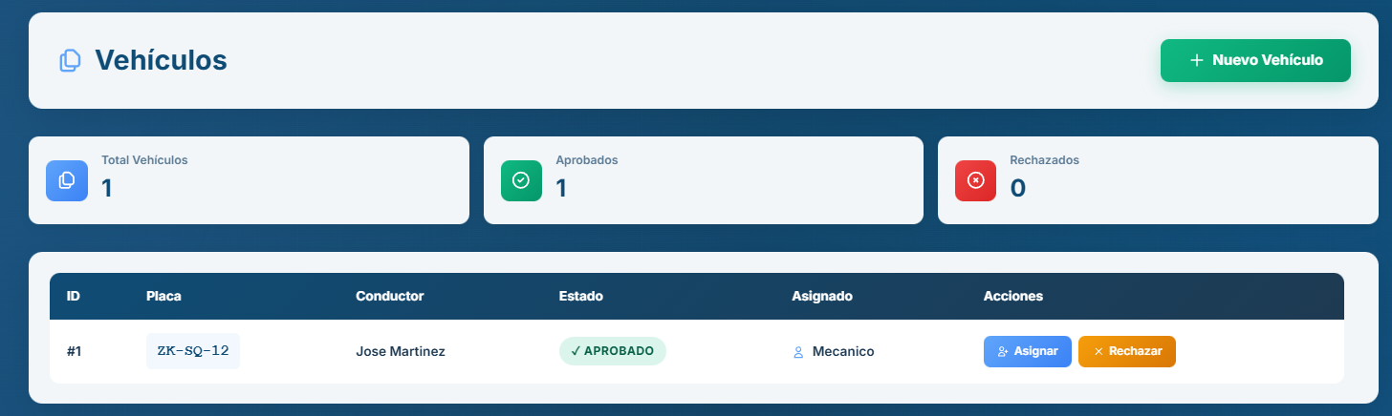
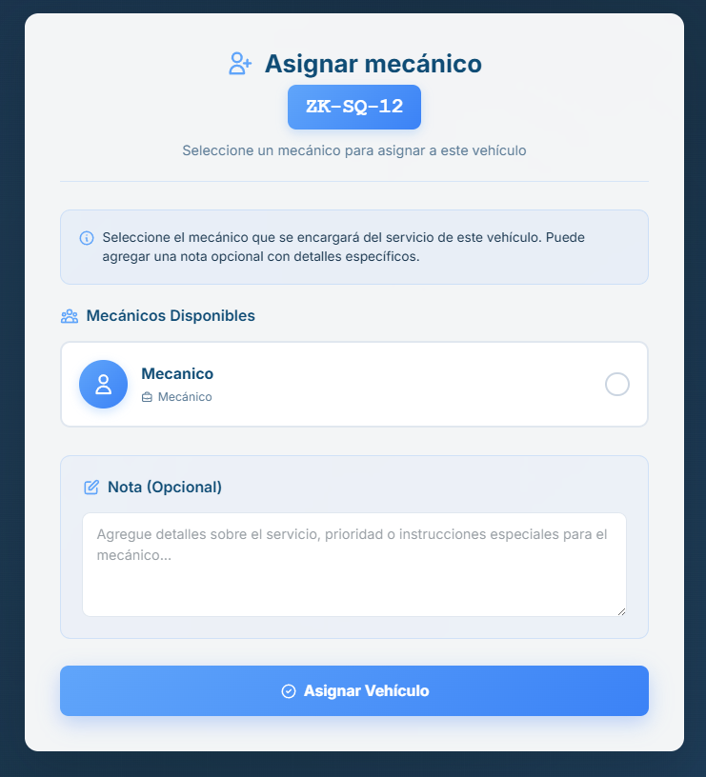
El jefe de taller podrá visualizar todos los vehículos las órdenes de trabajo activas. Desde este panel podrá asignar o reasignar mecánicos a cada vehículo, optimizando la distribución de tareas y asegurando una gestión eficiente del flujo de trabajo dentro del taller.
- El jefe de taller puede ver todos los vehículos validados por el recepcionista.

- Solo se pueden asignar mecánicos a vehículos aprobados.

- Al hacer clic en “Asignar”, el sistema muestra una lista de mecánicos disponibles.

- Una vez asignado, el vehículo se actualiza en la tabla con el nombre del mecánico.

- Si se rechaza una solicitud, se debe registrar un motivo obligatorio.

- Los vehículos con estado “pending” no pueden ser asignados hasta ser aprobados.
Tarea:
Diseño del panel de visualización de vehículos en taller
Integración con el módulo del recepcionista
Implementación del formulario de nuevo vehículo
Funcionalidad de asignación de mecánico
Gestión de estados
Botones de acción (Asignar / Aprobar / Rechazar)
Registro histórico de asignaciones
Interfaz limpia y funcional

Registro entrega/devolución de llaves (encargado llaves)
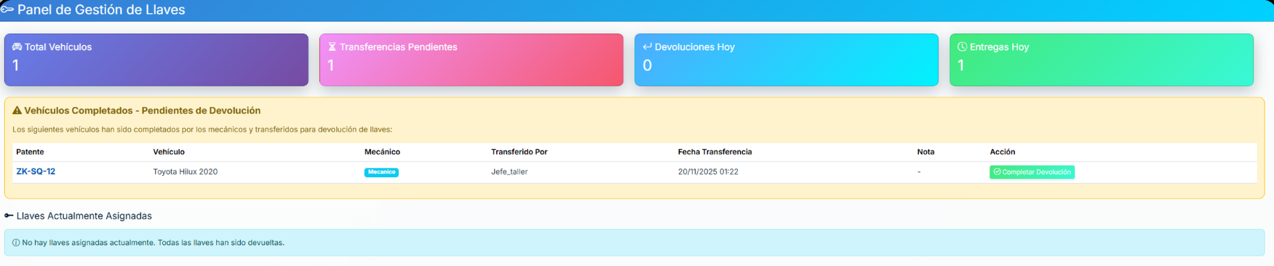
El encargado de llaves podrá registrar en el sistema la entrega y devolución de llaves asociadas a cada vehículo, vinculándolas con la patente correspondiente y el responsable que las retira o devuelve. Esto permitirá mantener un control digital del acceso a los vehículos, evitar pérdidas o duplicaciones de llaves y asegurar la trazabilidad de cada movimiento.
- El sistema permite registrar la entrega y devolución de llaves vinculadas a la patente del vehículo.

- No se puede registrar una entrega duplicada si la llave ya está asignada.

- Al registrar una devolución, el sistema cierra el ciclo de control de esa llave.

- El encargado puede consultar el historial completo de entregas y devoluciones.

- Cada registro queda guardado con fecha, hora y responsable de la acción.

- El sistema muestra alertas en caso de errores o llaves no registradas.
Tareas:
Diseñar formulario de registro de entrega y devolución de llaves
Implementar almacenamiento en base de datos de movimientos de llaves
Desarrollar módulo de historial de entregas y devoluciones
Agregar confirmación visual de entrega o devolución

Sprint 2
Creación, edición y permisos de perfiles (administrador)
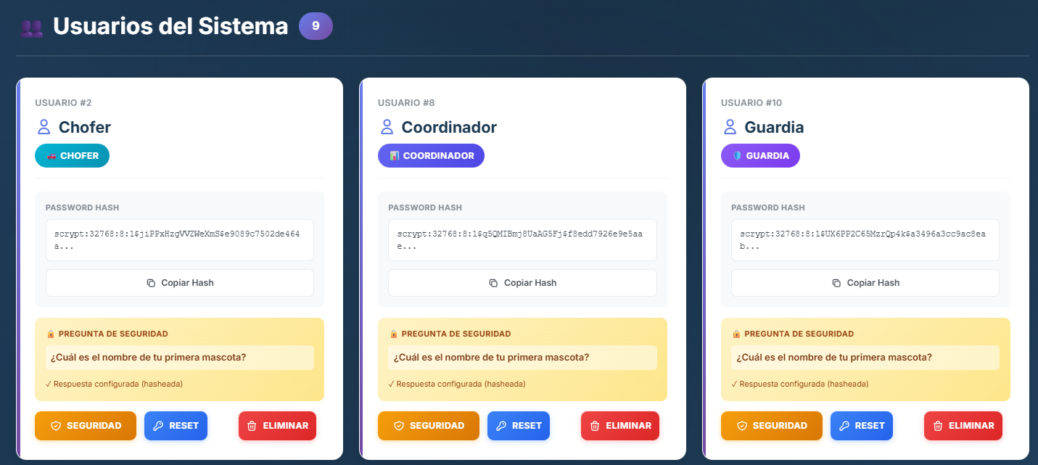
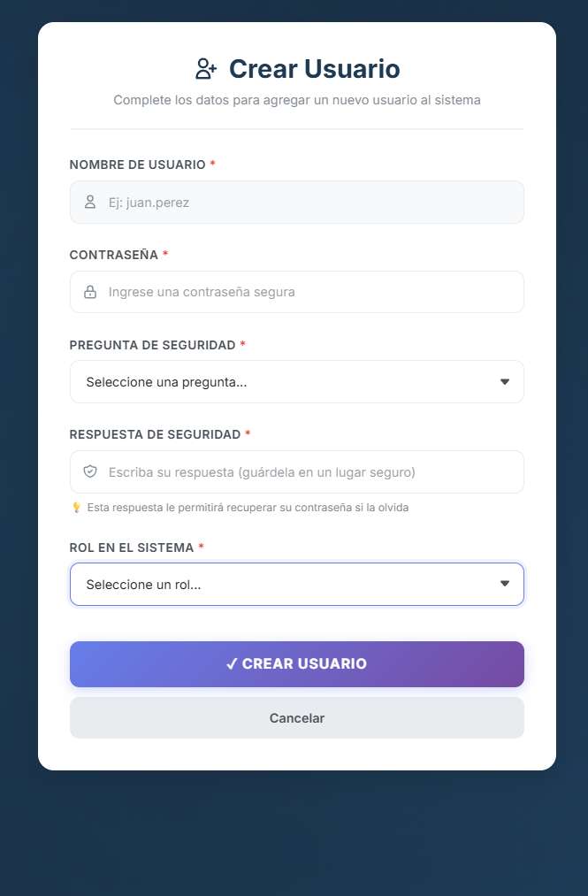
El administrador podrá crear, editar y eliminar perfiles de usuario según los distintos cargos del taller (guardia, recepcionista, mecánico, jefe de taller, etc.), asignando permisos y niveles de acceso específicos a cada uno. Esta funcionalidad garantiza la seguridad del sistema y asegura que cada usuario solo pueda acceder a las herramientas y datos correspondientes a su rol dentro de la organización.
- El sistema permite crear usuarios nuevos con todos los campos obligatorios completos.

- Las contraseñas y respuestas de seguridad se guardan cifradas.

- Solo el administrador puede acceder al panel de gestión de usuarios.

- El sistema valida los campos y muestra errores si hay datos faltantes o inválidos.

- Es posible editar preguntas de seguridad de un usuario existente.

- Los usuarios pueden ser desactivados o eliminados, sin borrar su historial.

- Cada usuario nuevo queda registrado con su rol y nombre asignado.

- Los cambios realizados por el administrador se guardan y reflejan inmediatamente en la base de datos.

- La interfaz muestra confirmaciones o alertas tras cada acción (crear, editar, eliminar).
Tareas:
Diseño del formulario de creación de usuario
Validación de campos obligatorios
Conexión con la base de datos
Asignación de roles y permisos
Creación del panel de usuarios
Edición de usuario
Funcionalidad de eliminación
Interfaz moderna y coherente
Acceso restringido a OT + registro de avances (mecánico)
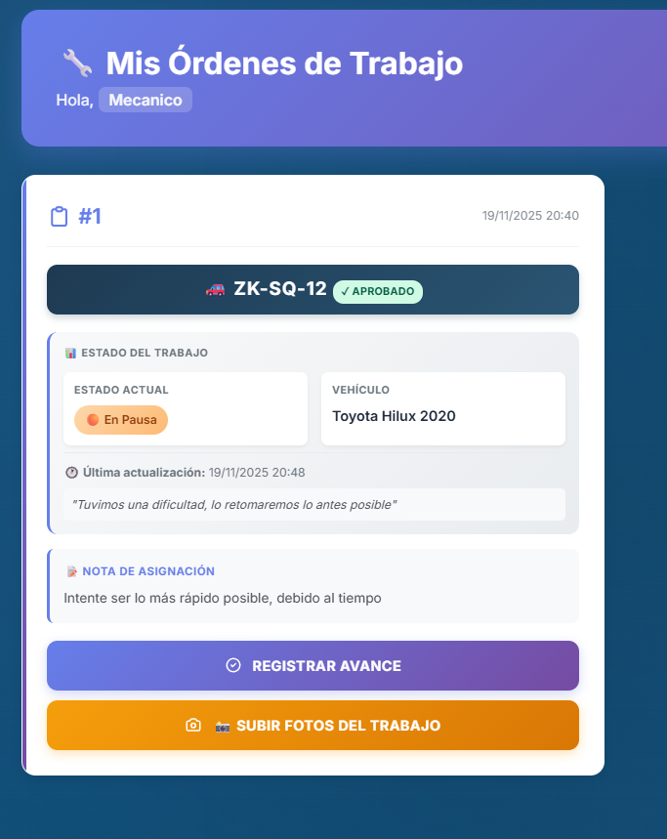
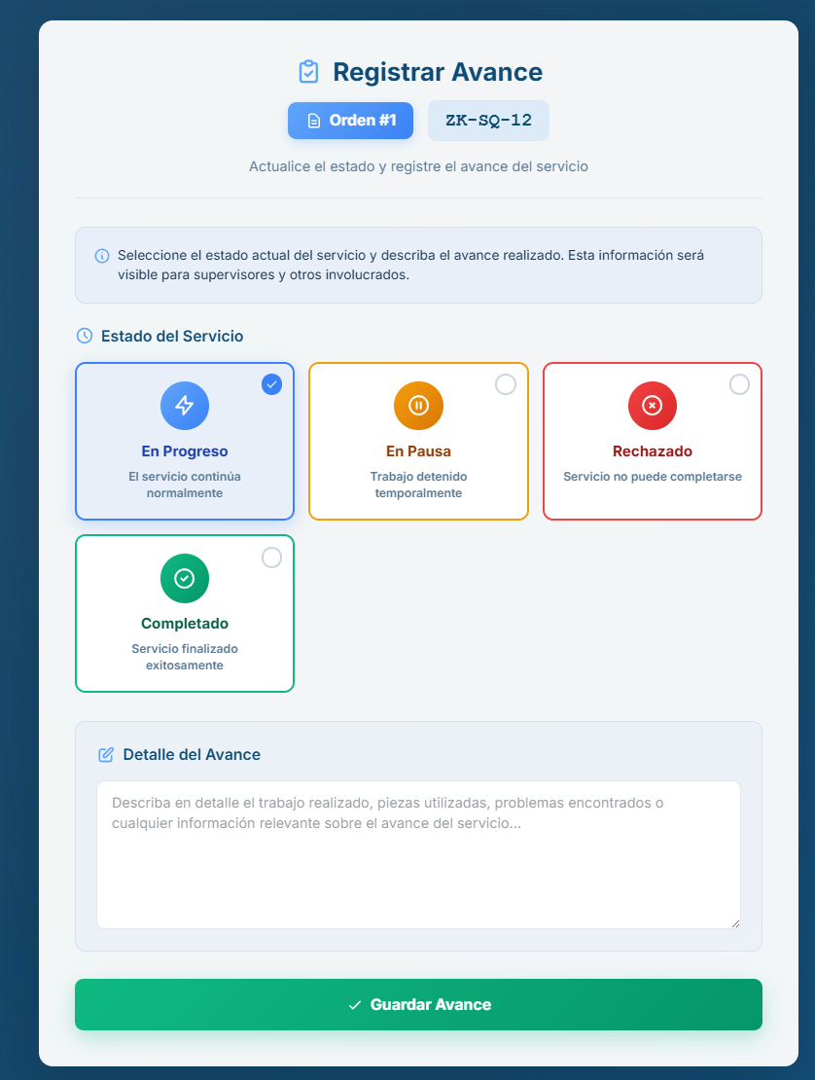
El mecánico podrá acceder únicamente a las Órdenes de Trabajo (OT) que le hayan sido asignadas por el jefe de taller y registrar los avances de cada reparación dentro del sistema. Podrá actualizar el estado de la tarea, añadir observaciones técnicas y marcar etapas completadas. Esto permitirá mantener un seguimiento en tiempo real del progreso y garantizar una trazabilidad completa del trabajo realizado en cada vehículo.
- El mecánico solo puede ver las Órdenes de Trabajo que le fueron asignadas.

- El sistema muestra los datos básicos de cada OT (ID, patente, estado, fecha).

- Al seleccionar una OT, puede registrar un avance con estado y observación.

- No se permite guardar avances sin estado ni descripción.

- Cada avance se guarda con fecha, hora y usuario.

- El estado actualizado se refleja automáticamente en la vista del jefe de taller.

- ¿El sistema confirma visualmente cuando el avance fue guardado con éxito.
Tareas:
Diseño del panel de órdenes asignadas
Implementación del filtro de acceso restringido
Integración con el módulo del jefe de taller
Diseño del formulario de registro de avances
Actualización dinámica de estados
Validación de campos y control de estado
Interfaz moderna y responsiva
Confirmación automática al guardar

Registro de entrega piezas + control stock (asistente repuestos)
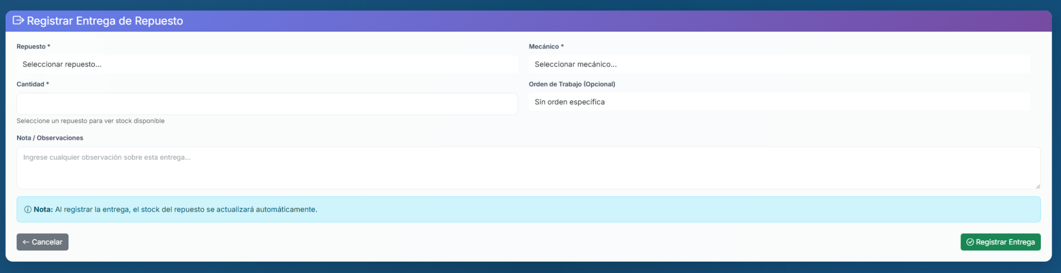
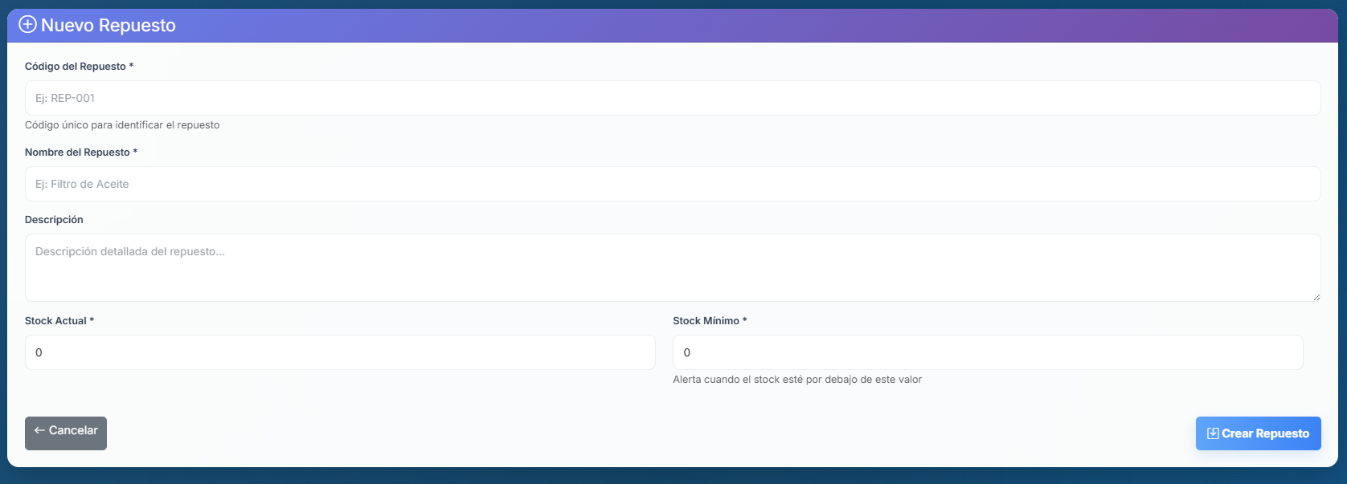
El asistente de repuestos podrá registrar nuevos repuestos dentro del sistema mediante un formulario digital que permite ingresar el código del repuesto, su nombre, una descripción opcional, el stock actual y el stock mínimo permitido. Además, podrá actualizar el inventario en tiempo real, controlando el stock disponible y evitando faltantes o duplicaciones. Esta funcionalidad permite una gestión más eficiente del uso de repuestos y una trazabilidad completa de los insumos utilizados en cada reparación.
- El sistema permite registrar nuevos repuestos con código, nombre y stock inicial.

- No se puede guardar un repuesto si faltan campos obligatorios o el código está duplicado.

- Al registrar una entrega de repuesto, el stock se descuenta automáticamente.

- Si el stock llega al mínimo configurado, el sistema muestra una alerta visual.

- El asistente puede consultar el historial de entregas con detalle de fecha, mecánico y cantidad.

- Solo los mecánicos activos pueden recibir piezas desde el formulario de entrega.

- Toda la información se guarda con fecha, hora y usuario responsable.
Tareas:
Diseño del panel principal de repuestos
Implementación de la tabla de repuestos registrados
Formulario para agregar nuevo repuesto
Validación de datos del formulario
Funcionalidad de alerta de stock mínimo
Registro de entregas de repuestos
Actualización automática del stock
Historial de entregas
Integración con el módulo de mecánicos
Interfaz visual clara y coherente

Recuperación de contraseña (usuario general)
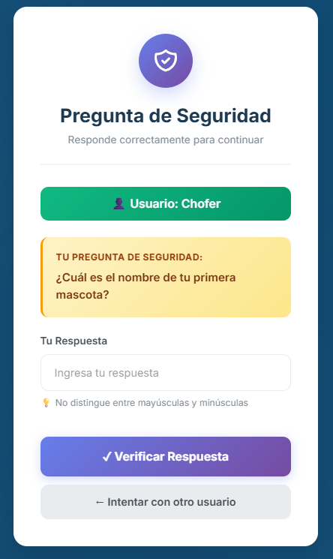
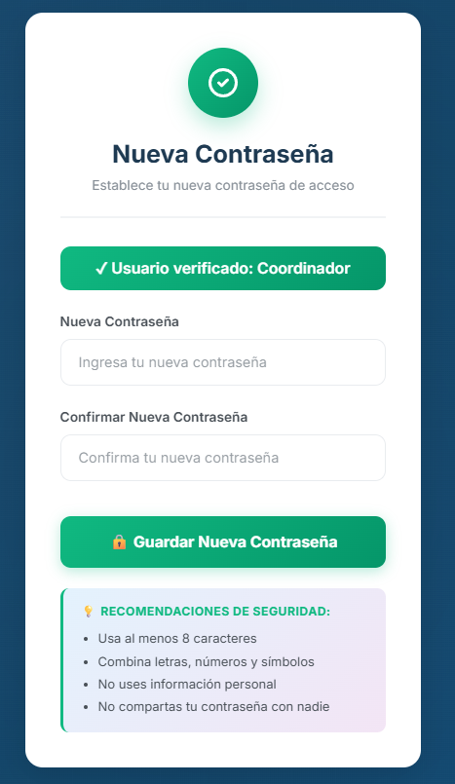
El usuario podrá recuperar su contraseña mediante un proceso de verificación gestionado por el administrador. Al solicitar la recuperación, el sistema validará la identidad del usuario a través de una pregunta de seguridad.
- El usuario puede ingresar su nombre de usuario para iniciar la recuperación.

- El sistema muestra la pregunta de seguridad asociada al usuario si existe.

- Si la respuesta es correcta, el sistema permite establecer una nueva contraseña.

- Si la respuesta es incorrecta, muestra un mensaje de error.

- La nueva contraseña se guarda cifrada en la base de datos.

- El sistema confirma la recuperación exitosa y redirige al inicio de sesión.
Tareas:
Diseño del formulario de recuperación
Función de búsqueda de usuario
Visualización de la pregunta de seguridad
Validación de respuesta de seguridad
Interfaz de cambio de contraseña
Validación y actualización de la contraseña
Confirmación visual de recuperación exitosa
Integración con el rol de administrador
Interfaz clara y accesible

Sprint 3
Alertas por exceso de pausas (Jefe de taller)
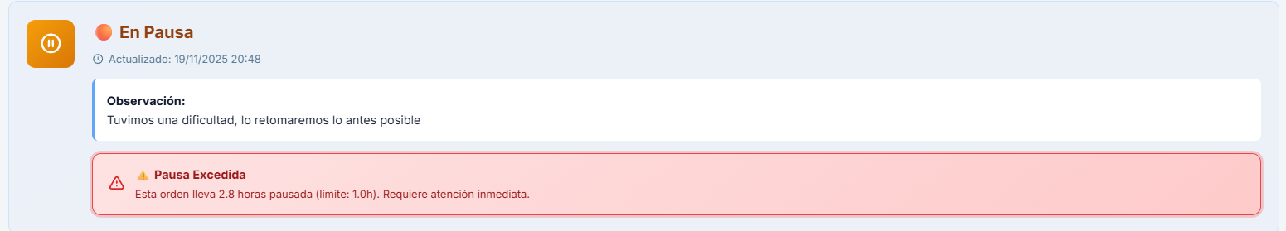
El jefe de taller recibirá alertas cuando un vehículo acumule un número o duración de pausas superior al límite establecido. Esto le permitirán identificar posibles retrasos, problemas de gestión o necesidades de recursos adicionales, facilitando una intervención oportuna para optimizar el flujo de trabajo y mantener la eficiencia operativa en los talleres.
- Visualización clara: El jefe de taller puede ver todas las órdenes en pausa con su estado actual.

- Alerta automática: El sistema muestra una alerta roja cuando una pausa supera el límite establecido.

- Detalle disponible: Cada alerta muestra el motivo de la pausa y el tiempo transcurrido.

- Actualización en tiempo real: El sistema actualiza automáticamente el estado sin necesidad de recargar.

- Historial accesible: El jefe puede consultar el historial de pausas y avances de cada OT.
Tareas:
Diseño del componente de alerta
Integración con el sistema de tiempos
Cálculo automático de pausas excedidas
Notificación visual prioritaria
Detalle de observación del mecánico
Historial de pausas y avances
Actualización automática del estado
Interfaz coherente

Pausa y reanudación con motivo (mecánico)
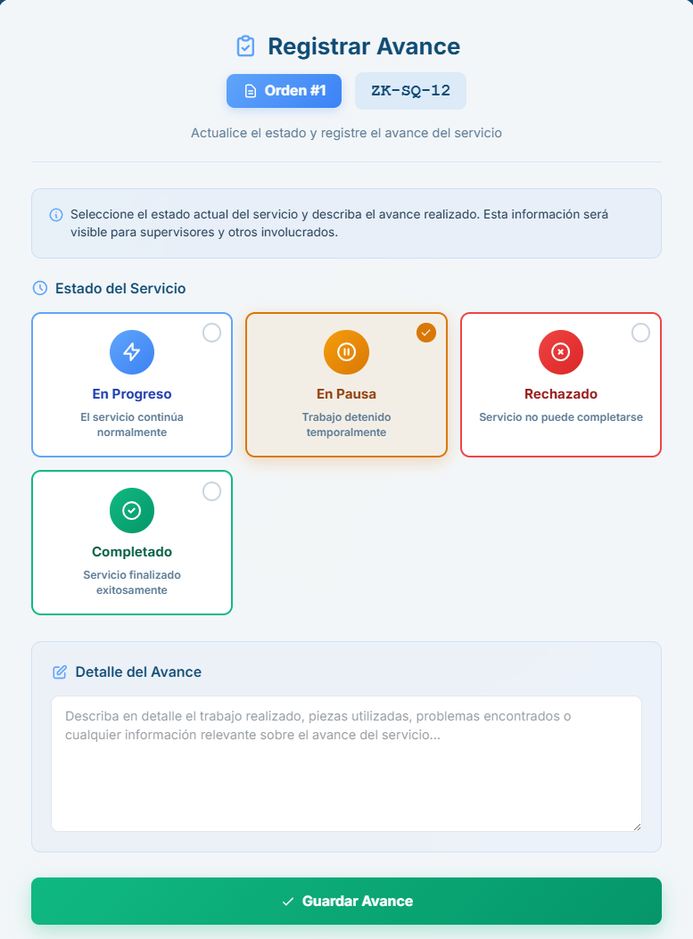
El mecánico podrá pausar una reparación seleccionando un motivo específico (como falta de repuestos, descanso o problema técnico) y reanudarla posteriormente sin perder el progreso registrado. Esta funcionalidad permitirá mantener la trazabilidad del tiempo de trabajo, justificar interrupciones y proporcionar al jefe de taller una visión clara del estado real de cada orden de trabajo.
- El mecánico puede cambiar el estado de una OT a “En Pausa” solo si ya hay un avance registrado.

- El sistema registra automáticamente la fecha y hora al iniciar o finalizar una pausa.

- El jefe de taller recibe una alerta si una pausa supera el tiempo máximo permitido.

- Todos los cambios quedan registrados en el historial de avances con detalle y usuario responsable.

- La interfaz muestra los estados y colores de forma clara (azul = progreso, naranja = pausa, verde = completado, rojo = rechazado).
Tareas:
Diseño del formulario de avance
Implementación del botón “En Pausa”
Campo de motivo de pausa
Registro de hora y fecha de pausa
Validación de estados
Sincronización con base de datos de avances
Historial de pausas y avances
Diseño coherente con otros módulos

Configuración tiempos máximos de pausa (admin)
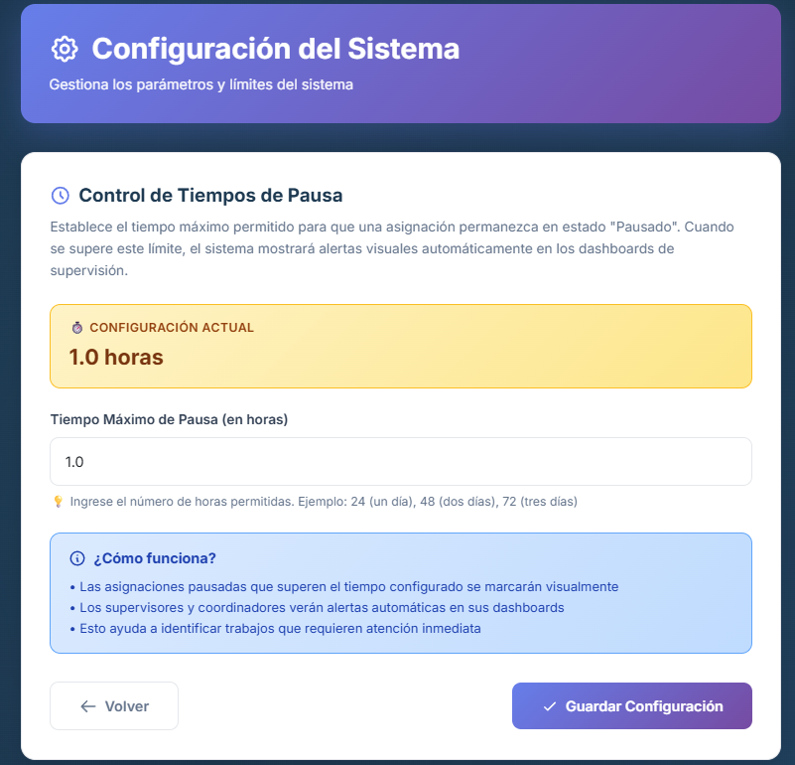
El administrador podrá configurar en el sistema los tiempos máximos permitidos para pausas (falta de repuesto, descanso, problema técnico, etc.), estableciendo límites y alertas automáticas cuando se superen. Esta funcionalidad permitirá estandarizar los tiempos de detención en los talleres y mantener un control eficiente sobre la productividad y el cumplimiento de los procedimientos operativos.
- El administrador puede ingresar un valor de horas y guardarlo correctamente.

- El sistema valida que el campo no esté vacío y que el número sea mayor a 0.

- Al guardar, se actualiza la configuración actual mostrada en pantalla.

- Las nuevas configuraciones afectan las alertas visibles en los paneles de supervisión.

- Se muestra un mensaje de confirmación al guardar exitosamente.

- La interfaz mantiene coherencia visual con el resto del sistema.
Tarea:
Diseño del panel de configuración
Campo editable de horas máximas
Visualización de configuración actual
Validación de entrada
Botón “Guardar Configuración”
Mensajes informativos y de ayuda
Integración con el sistema de alertas
Confirmación visual de guardado
Interfaz coherente

Solicitud de repuestos durante reparación (Mecánico)
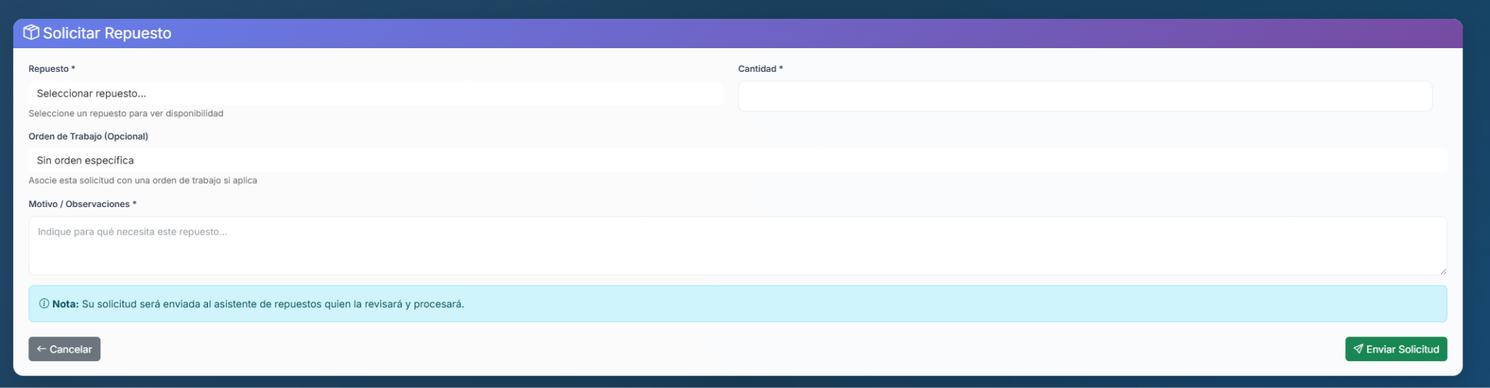
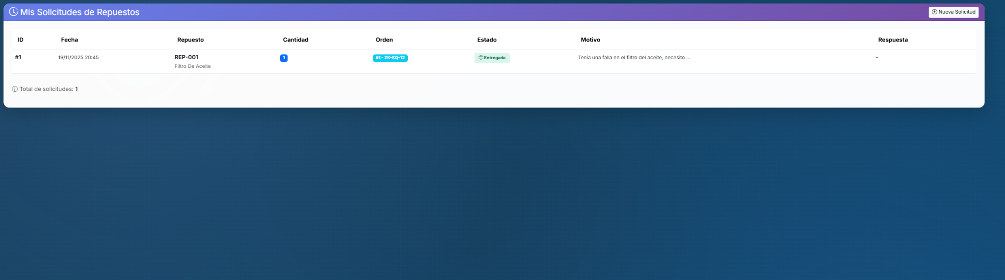
Permitir al mecánico registrar y justificar pausas durante la reparación, asegurando trazabilidad de las interrupciones y facilitando la gestión oportuna de repuestos u otros recursos necesarios para reanudar el trabajo sin demoras.
- El mecánico puede seleccionar un repuesto del inventario visible.

- No se permite enviar la solicitud sin completar repuesto, cantidad y motivo.

- La solicitud queda registrada con fecha, hora y mecánico asociado.

- El sistema muestra confirmación de envío exitoso.

- El asistente de repuestos recibe la solicitud automáticamente.

- La solicitud se asocia correctamente a la OT cuando se indica.
Tarea:
Diseño del formulario de solicitud de repuesto
Integración con el inventario
Validación de campos obligatorios
Envío de solicitud al asistente de repuestos
Vinculación con la Orden de Trabajo (OT)
Confirmación visual al mecánico
Gestión de estado de solicitud
Registro histórico
Diseño coherente con el sistema

Sprint 4
Digitalizar control de llaves/docs (encargado de llaves)
El encargado de llaves podrá digitalizar el control de entrega y devolución de llaves, junto con la gestión de los documentos asociados a cada vehículo. Esta información quedará registrada en el sistema, vinculada a la patente correspondiente, lo que permitirá reducir pérdidas, mejorar la trazabilidad y eliminar la dependencia de registros físicos en papel.
- El encargado puede ver el listado de llaves asignadas y su estado actual.

- No se permite registrar una entrega sin seleccionar vehículo, mecánico y responsable de entrega.

- La entrega de llave queda registrada con fecha, hora y usuario que realizó la acción.

- El sistema muestra confirmación cuando la llave se entrega correctamente.

- La devolución queda registrada con fecha, hora y responsable.

- Las métricas del panel (entregas hoy, devoluciones hoy, transferencias pendientes) se actualizan automáticamente.

- Todo movimiento aparece en el historial con sus datos completos.

- El diseño mantiene coherencia con el resto del sistema y la información es clara y visible.
Tareas:
Diseño del panel de gestión de llaves
Visualización de llaves actualmente asignadas
Integración con la base de datos de vehículos
Registro de entrega de llave
Registro de devolución de llave
Actualización automática del estado de la llave
Historial de movimientos
Validaciones de estado
Confirmaciones visuales
Estilo visual coherente
Consulta estados (jefe taller)
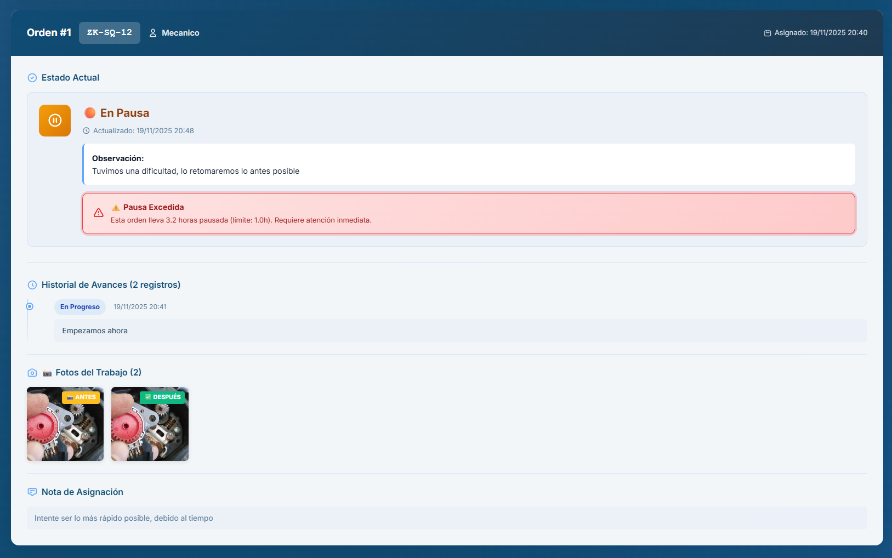
El Jefe de taller contará con un panel donde se mostrarán todos los vehículos actualmente en reparación, junto con su estado más reciente, el nombre del mecánico asignado, el tipo de trabajo realizado y la fecha de la última actualización.
- El jefe de taller puede visualizar todas las órdenes activas con su estado actualizado.

- Cada OT muestra claramente: estado actual, fecha/hora de actualización y observación del mecánico.

- El nombre del mecánico asignado se visualiza en cada orden.

- Los colores e iconos del estado (En Progreso, En Pausa, Rechazado, Completado) se muestran correctamente.

- El botón “Ver Vehículos Completados para Transferir” filtra solamente las OT finalizadas.

- El sistema muestra la patente, el número de OT y la fecha de asignación sin errores.

- Las observaciones del último avance se muestran de forma completa.

- Solo usuarios con rol Jefe de Taller pueden acceder al panel.

- El diseño mantiene coherencia visual con el resto del sistema (tipografías, colores, tarjetas).
Tareas:
Diseño del panel de seguimiento
Visualización del mecánico asignado
Integración con módulo de avances
Detalle de la asignación
Diseño de estado visual (iconos y colores)
Indicador de última actualización
Sección de observación
Consistencia visual
Acceso restringido por rol

Historial de entrega de repuestos/comprobante (asistente repuestos)
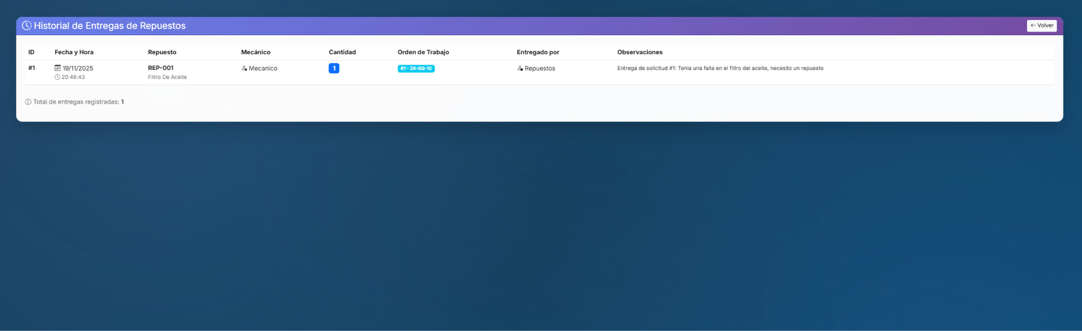
El asistente de repuestos podrá acceder a un historial de entrega directamente en el sistema, vinculándolos mecánico correspondiente. Esta funcionalidad permitirá mantener un registro digital completo de los materiales utilizados, mejorando el control administrativo y facilitando revisiones de inventario.
- El asistente puede visualizar todas las entregas registradas en orden cronológico (más recientes primero).

- Cada registro muestra claramente: fecha, hora, código del repuesto, nombre del repuesto, mecánico, cantidad, OT asociada (si existe) y nota.

- El sistema no muestra errores si no hay entregas; en su lugar, aparece un mensaje como “No hay entregas registradas”.

- Solo el usuario con rol Asistente de Repuestos puede acceder al historial.

- Se muestra el contador total de entregas realizadas.

- Los datos visualizados coinciden exactamente con los registros almacenados en la base de datos (sin alteraciones).

- El botón “Volver” redirige correctamente al panel principal de repuestos.

- Los elementos visuales (badges, colores, etiquetas) siguen el estilo general del sistema.
Tarea:
Diseño del panel de historial
Integración con el registro de entregas
Ordenamiento cronológico
Visualización de detalle por entrega
Integración del contador total
Identificadores visuales
Control de permisos
Botón de navegación
Estilos y coherencia visual

Subir fotos de fallas en ruta (chofer)
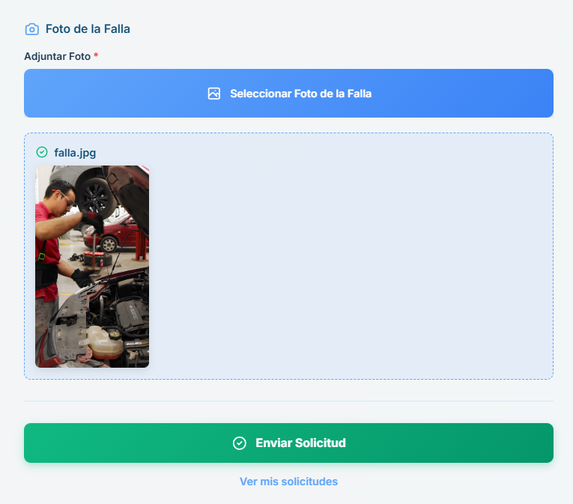
El chofer podrá subir fotografías de fallas o daños detectados durante la ruta antes de ingresar el vehículo al taller. Estas imágenes quedarán asociadas a la patente y disponibles para el equipo del taller, permitiendo anticipar diagnósticos, preparar repuestos y agilizar la atención una vez que el vehículo llegue a mantenimiento.
- El chofer puede adjuntar una foto de la falla desde su dispositivo.

- No se permite enviar la solicitud sin completar los campos obligatorio (foto).

- El guardia puede ver la solicitud completa, incluyendo la imagen subida.

- El chofer recibe una confirmación visual al enviar exitosamente la solicitud.

- Los datos quedan correctamente asociados al conductor y vehículo ingresados.

- La foto se almacena correctamente y queda disponible para futuras verificaciones.

- Si el archivo no es válido (formato no permitido o excede tamaño), el sistema muestra un aviso.
Tarea:
Implementación del módulo de carga de imágenes
Vinculación con la base de datos
Mensaje de confirmación de envío
Diseño coherente con el sistema

Adjuntar fotos antes/después (mecánico)
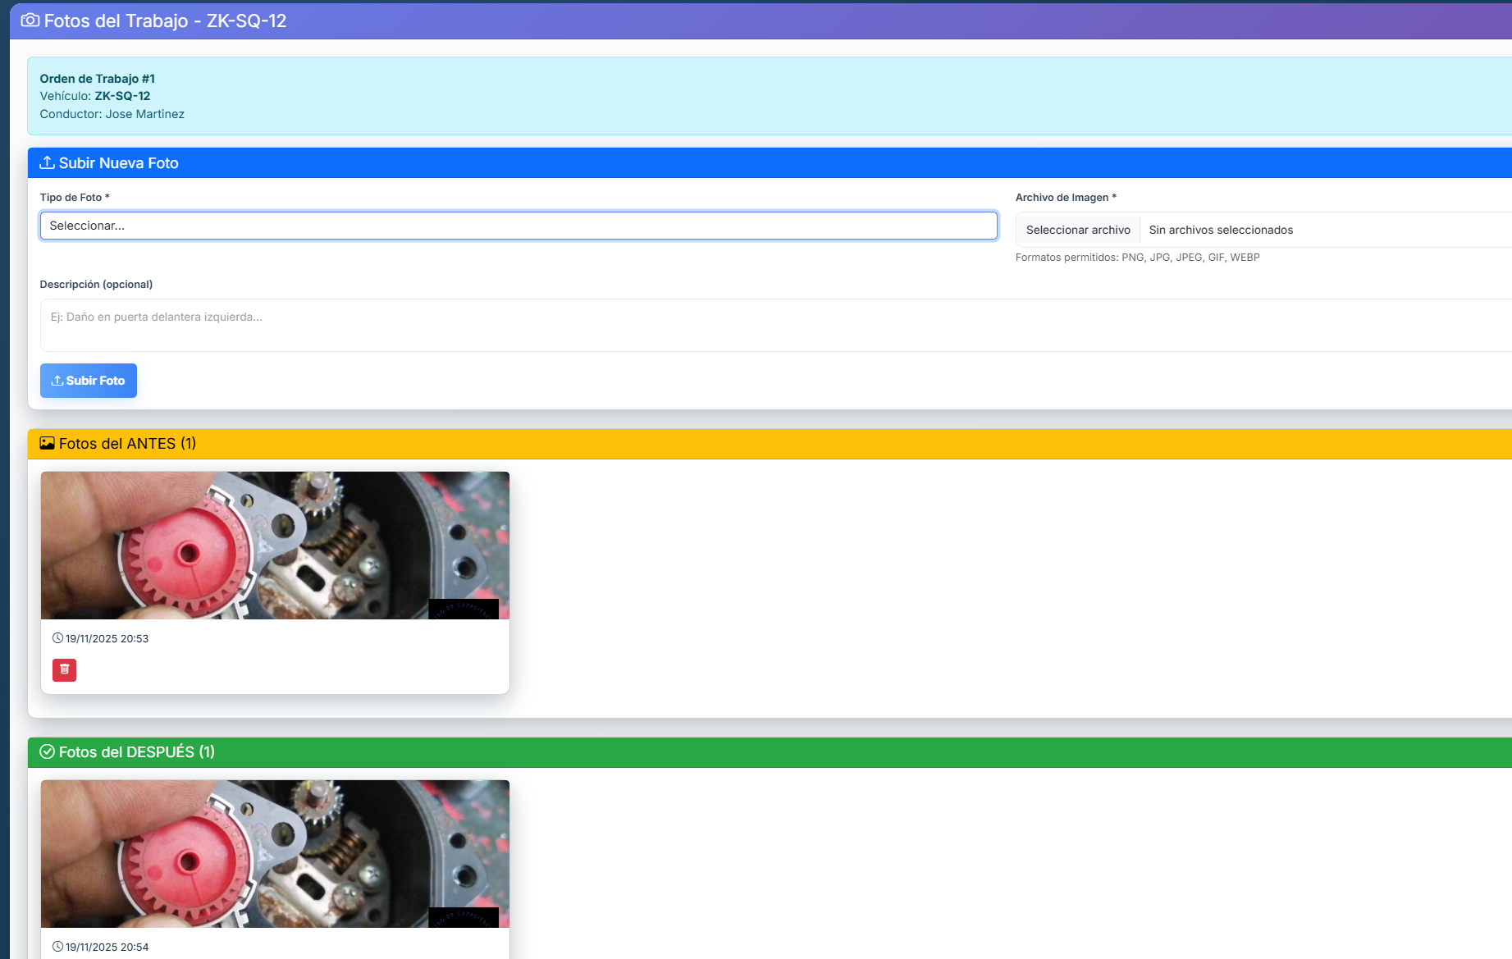
El mecánico podrá adjuntar fotografías del estado del vehículo antes y después de realizar una reparación. Estas imágenes se vincularán automáticamente a la Orden de Trabajo correspondiente, sirviendo como evidencia visual del trabajo realizado y permitiendo al jefe de taller verificar la calidad y efectividad de las intervenciones.
- El mecánico puede seleccionar el tipo de foto (“Antes” o “Después”) antes de subirla.

- Solo se aceptan imágenes en formatos permitidos (PNG, JPG, JPEG).

- La foto queda registrada con fecha, hora y el mecánico que la subió.

- La imagen se muestra inmediatamente en la categoría correspondiente (Antes/Después).

- El sistema confirma visualmente cuando la foto se sube con éxito.

- El mecánico puede eliminar fotos previamente subidas.

- Cada foto queda asociada correctamente a la Orden de Trabajo correspondiente.

- Si el archivo no es válido o excede el tamaño permitido, el sistema muestra un mensaje de error.
Tarea:
Diseño del formulario de carga de fotos
Validación de tipos de imagen
Vista previa del archivo seleccionado
Clasificación automática por categoría
Enlace con la OT
Creación de galería visual
Opción de eliminar fotos
Mantener coherencia visual

Sprint 5
Notificaciones de vehículo listo y estado de solicitudes (chofer)
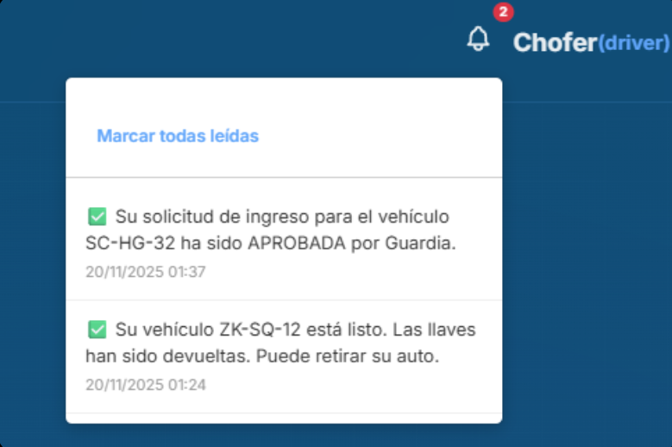
El chofer podrá recibir notificaciones automáticas cuando el encargado de llaves confirme que su vehículo ha finalizado el proceso de reparación y está listo para retiro. Asimismo, recibirá notificaciones cuando el guardia apruebe o rechace su solicitud de ingreso al taller.
- El chofer recibe una notificación cuando el guardia aprueba o rechaza su solicitud de ingreso.

- El chofer recibe una notificación automática cuando el encargado de llaves marca el vehículo como “Listo para retiro”.

- La notificación muestra tipo de evento, fecha, hora y datos del vehículo.

- Si la solicitud es rechazada, el chofer puede ver el motivo especificado por el guardia.

- El panel del chofer muestra un indicador de notificaciones nuevas sin leer.

- El chofer puede abrir una notificación y visualizar todos los detalles asociados.
Tarea:
Implementación del sistema de notificaciones
Integración con módulo del guardia
Integración con módulo del encargado de llaves
Diseño del panel de notificaciones del chofer
Detalle de notificación
Sistema de alertas visuales
Coherencia visual

Notificaciones de solicitudes asignadas por el chofer (Guardia)
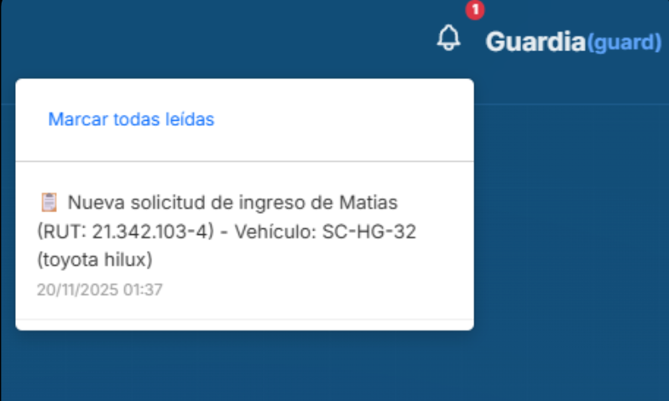
El guardia de acceso recibirá notificaciones automáticas cada vez que un chofer envíe una nueva solicitud de ingreso al taller. Estas notificaciones le permitirán revisar rápidamente los datos del conductor, la patente del vehículo y la foto de la falla para decidir si aprobar o rechazar la solicitud. Esto asegura que el guardia pueda gestionar los ingresos de forma oportuna, mantener el flujo de vehículos y garantizar que ninguna solicitud quede sin ser procesada.
- El guardia recibe una notificación automática cada vez que un chofer envía una nueva solicitud.

- La notificación muestra datos clave: nombre del conductor, patente.

- El sistema registra fecha y hora en cada acción del guardia.
Tareas:
Implementar sistema de notificaciones entrantes
Diseñar el panel de notificaciones
Integración con el módulo de solicitudes del chofer
Diseño cohesivo

Notificaciones de solicitudes ingresadas a la OT (Recepcionista)
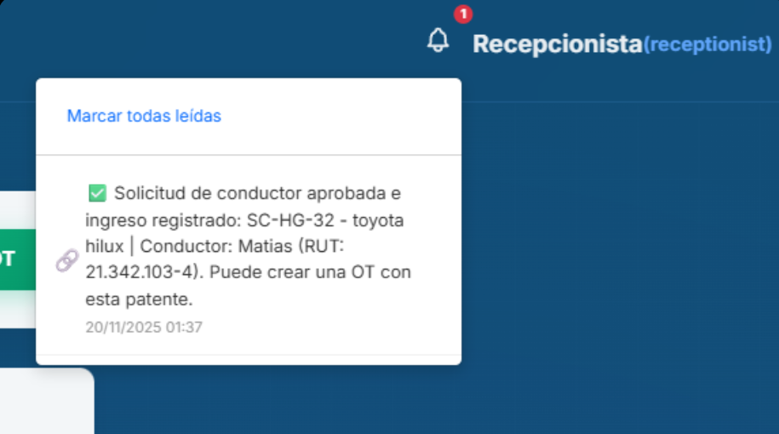
El recepcionista recibirá notificaciones automáticas cada vez que un vehículo sea registrado por el guardia o cuando un chofer envíe una solicitud de ingreso. Estas notificaciones incluirán la información básica del vehículo, conductor, patente y estado inicial de la solicitud. Gracias a esto, el recepcionista podrá revisar rápidamente los ingresos pendientes, validar la documentación técnica y generar la Orden de Trabajo (OT) sin demoras, asegurando un flujo de atención ágil y completamente trazable dentro del taller.
- El recepcionista recibe una notificación cada vez que el guardia aprueba o registra una solicitud de ingreso.

- Las solicitudes nuevas aparecen marcadas como “Pendientes” en su panel.

- Al abrir una solicitud, el recepcionista puede ver toda la información asociada (patente, conductor, foto, región, etc.).

- El sistema permite generar la OT directamente desde la solicitud.

- Toda acción queda registrada con fecha, hora y usuario que la realizó.
Tareas:
Integración con el módulo de guardia y chofer
Diseño del panel de notificaciones
Implementación de alertas en tiempo real
Visualización de detalles de la solicitud
Vinculación con el módulo de OT
Diseño coherente con el sistema

Notificaciones de solicitudes y avances (Jefe taller)
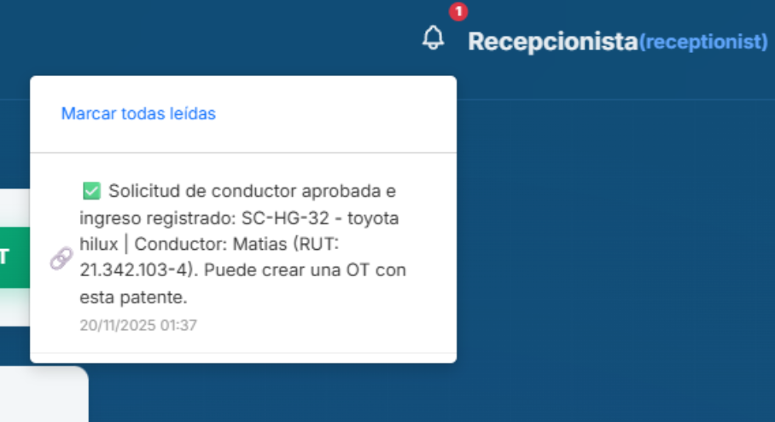
El jefe de taller recibirá notificaciones automáticas cada vez que el recepcionista genere una nueva Orden de Trabajo (OT) o cuando un mecánico actualice el estado de una reparación. Estas notificaciones permitirán al jefe de taller monitorear en tiempo real la carga de trabajo, asignar mecánicos oportunamente y supervisar el progreso de cada vehículo en reparación. Además, facilitarán la detección temprana de retrasos o incidencias, mejorando la eficiencia operativa y la coordinación entre los distintos roles del taller.
- El jefe de taller recibe una notificación automática cuando el recepcionista crea una nueva OT.

- El sistema envía una notificación cuando un mecánico actualiza el estado de una reparación.

- Las notificaciones muestran datos esenciales: patente, mecánico asignado y estado actualizado.

- Las notificaciones se envían sin afectar el funcionamiento normal del sistema.
Tareas:
Implementación del módulo de notificaciones
Integración con el módulo del recepcionista
Integración con el módulo del mecánico
Diseño del panel de notificaciones
Ajustes visuales del panel
Notificación de vehículos para trabajar y solicitudes (Mecanico)
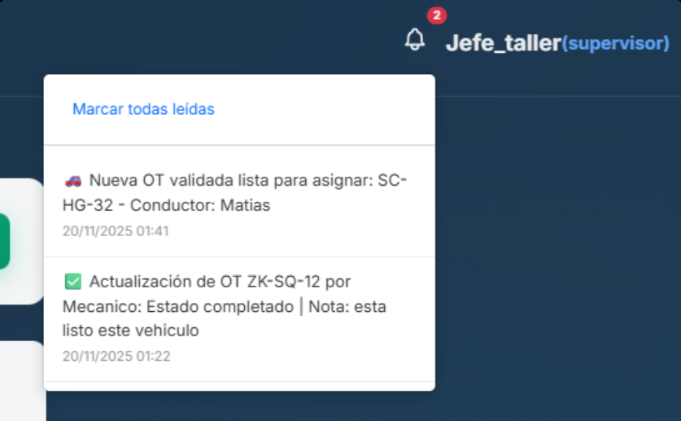
El sistema notificará automáticamente al mecánico cuando se le asigne un nuevo vehículo para reparar, mostrando los datos de la OT y del conductor. Además, el mecánico recibirá una alerta cada vez que el asistente de repuestos apruebe una solicitud de materiales, indicando qué repuesto fue entregado, la cantidad disponible y cualquier observación relevante. Estas notificaciones permiten al mecánico iniciar sus tareas sin retrasos y continuar el trabajo de manera fluida al contar con los insumos necesarios en el momento oportuno.
- El mecánico recibe una notificación cuando se le asigna una nueva OT.

- La notificación muestra la patente, nombre del chofer y hora de asignación.

- El sistema envía una notificación al mecánico cuando un repuesto solicitado es aprobado por el asistente de repuestos.

- No se generan notificaciones si la OT o solicitud no está vinculada al mecánico correspondiente.

- Al abrir la notificación, su estado cambia automáticamente a “Leído”.
Tareas:
Diseño del sistema de notificaciones internas
Integración con el módulo del jefe de taller
Visualización del aviso de nueva OT
Integración con el módulo de repuestos
Diseño de la tarjeta de notificación
Confirmación de lectura
Consistencia visual

Notificaciones de solicitudes para repuestos (repuestos)
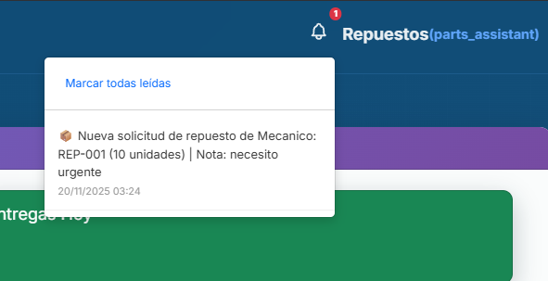
El asistente de repuestos recibirá notificaciones automáticas cada vez que un mecánico solicite un repuesto desde su panel de trabajo. Estas notificaciones incluirán información esencial como el repuesto solicitado, la cantidad requerida, el mecánico solicitante y la OT asociada (si corresponde). Esta funcionalidad permite al asistente responder rápidamente a las necesidades del taller, mantener un flujo eficiente de entrega de piezas y asegurar la continuidad del proceso de reparación sin retrasos.
- El asistente recibe una notificación automática cuando un mecánico envía una solicitud de repuesto.

- La notificación muestra repuesto solicitado, cantidad, mecánico solicitante y OT (si aplica).

- Las notificaciones no se eliminan automáticamente; quedan disponibles para auditoría.
Tareas:
Integración con el módulo del mecánico
Generación automática de notificación
Diseño del panel de notificaciones
Visualización de detalles
Coherencia visual

¿Qué elementos/aspectos te facilitaron o ayudaron en el desarrollo de tu proyecto APT?
En cuanto a elementos, usamos distintas cosas, desde herramientas de gestión de trabajo, herramientas para programar el código y páginas para almacenar datos y archivos, usamos Jira, para la gestión del proyecto y el avance de los sprints, para así dejar registrado el avance y revisiones, para programar el código usamos Visual Studio Code y para la base de datos se usó SQlite, para almacenar dichos datos, usamos cloud, y para dejar un avance histórico del código se usó GitHub

¿A qué dificultades te enfrentaste en el desarrollo de tu Proyecto APT?
La principal dificultad que se nos presentó como equipo a la hora de trabajar en este proyecto APT fue el corto periodo de tiempo que teníamos para implementar gran parte de las soluciones que se solicitaban realizar, debido a que este proyecto, es bastante robusto en el sentido de funcionalidades, por lo cual teníamos que organizar de manera rápida y mejor posible el cómo poder implementarlos de una manera que no chocara entre otras, como también conectarlas a bases de datos para el registro de los datos y usuarios y otras cosas, la falta de práctica en estos temas también supusieron un pequeño problema, ya que tuvimos que averiguar de distintas maneras el cómo poder realizarlas en un tiempo determinado, cumpliendo con los tiempos establecidos, como también teníamos una planificación de Sprint errónea, lo cual tuvimos que revisar con el tiempo para arreglarlo
¿Cómo abordaste las dificultades para cumplir con los objetivos? ¿Tuviste que hacer algún ajuste? ¿Qué ajuste?
Para abordar estos problemas o dificultades que tuvimos, nos coordinamos como equipo de trabajo para organizarnos de la mejor manera las tareas y las distintas historias de usuario que se debían realizar, esto hizo que el problema del tiempo que teníamos anteriormente desapareciera no por completo, pero si nos facilitó mucho el proceso de trabajo. Solo tuvimos que hacer un ajuste, el cual era la planificación de los Sprint, ya que nos faltaba dejar registro en base a las tareas que íbamos realizando, por lo cual no había registro de lo que se trabajaba en cada uno.

6 Intereses y proyecciones profesionales
¿De qué manera tu Proyecto APT te sirvió para tener mayor conocimiento de tus intereses profesionales? Luego de terminar tu Proyecto APT, ¿tus intereses profesionales siguen siendo los mismos que planteaste al comienzo de la asignatura?
Dilan: El Proyecto APT me permitió identificar con mucha más claridad cuáles son mis intereses profesionales y en qué áreas me gustaría seguir desarrollándome. Durante el proyecto pude trabajar con problemáticas reales relacionadas con el control de procesos, trazabilidad, gestión de datos y automatización dentro de un entorno técnico-operativo. Esto me ayudó a descubrir qué tareas disfruto más y en qué ámbitos tengo mayor facilidad así que si sigue siendo lo mismo que plantee.

¿Qué intereses profesionales te gustaría explorar o seguir profundizando?
Dilan: Durante el proyecto confirmé que la programación es el área donde más disfruto trabajar, y por eso me gustaría seguir profundizando en varias líneas específicas, me interesa seguir creciendo tanto en frontend como en backend, entendiendo cómo se conectan, cómo fluye la información y cómo construir sistemas completos y escalables
¿Cómo te proyectas laboralmente después de haber terminado tu Proyecto APT?
Dilan: Este proyecto fue mi primer acercamiento a un desarrollo completo, con BD, backend y frontend.
Me dejó claro que sí puedo trabajar en el área y que tengo las capacidades para seguir creciendo.

¿De qué manera tu Proyecto APT te sirvió para tener mayor conocimiento de tus intereses profesionales? Luego de terminar tu Proyecto APT, ¿tus intereses profesionales siguen siendo los mismos que planteaste al comienzo de la asignatura?
Diego: En sí, me ayudó a entender mucho más los intereses profesionales de la ingeniería en informática, lo me ayudó a entender que es lo que quiero hacer en el futuro con mi carrera profesional, me di cuenta que lo que me gusta a mi es llevar el control de lo que se está haciendo, ser mas lider y ese tipo de trabajos. Durante este proyecto pude vivir lo que es ser líder en algunas cosas, y trabajar en base a lo que se necesita con la ayuda de un compañero con el mismo objetivo. Después de este proyecto, la verdad es que los intereses profesionales siguen siendo los mismos que me dije a mi mismo al ingresar a la carrera.
¿Qué intereses profesionales te gustaría explorar o seguir profundizando?
Diego: La verdad no tengo una respuesta concreta en este momento, se que me gusta la programación de páginas web, debido a que lo hago en mi tiempo libre para practicar, páginas sencillas con funcionalidades sencillas y a veces solo he realizado diseños de páginas, ósea Front-End, me gustaría profundizar en esto, todo lo que es HTML y por el lado del Front-End.
¿Cómo te proyectas laboralmente después de haber terminado tu Proyecto APT?
Diego: La verdad es que luego de este proyecto, me dio un entendimiento del cómo funciona un equipo de trabajo y de cómo organizarse, por lo cual me veo dentro de algún equipo de trabajo realizando un proyecto para alguna empresa, ya sea como líder del equipo de trabajo asegurándo que todo esté funcionando y realizándose de manera correcta, o como un trabajador en equipo, el cual este encargado de realizar las tareas que se me asignen, pero de manera realista, me veo más como líder.
¿De qué manera tu Proyecto APT te sirvió para tener mayor conocimiento de tus intereses profesionales? Luego de terminar tu Proyecto APT, ¿tus intereses profesionales siguen siendo los mismos que planteaste al comienzo de la asignatura?
Matias: Este proyecto me ayudó a desarrollar mi interés profesional en la gestión de proyectos, como líder Scrum, entendí aún más la metodología y a su vez se me hace interesante, también me ayudó a reforzar mis conocimientos en programación web aunque este de forma más parcial y no total como en la gestión de proyectos, lo mío fue más elaborar ciertos diagramas para que se entendiera mejor el proyecto, mis intereses siguen siendo casi los mismos realmente, aunque no he reforzado mis conocimientos en ciberseguridad, debido al limitado tiempo que tenemos, pero de resto, todos siguen siendo los mismos.

¿Qué intereses profesionales te gustaría explorar o seguir profundizando?
Matias: Me gustaría profundizar mis conocimientos en ciberseguridad, debido a los útiles que son, también en programación, más específicamente en JavaScript, debido a que es realmente una herramienta que puede ayudar muchísimo en un futuro y por último, gestión de proyectos, aunque haya sido redundante en algunos puntos, sigue siendo mi principal interés.
¿Cómo te proyectas laboralmente después de haber terminado tu Proyecto APT?
Matias: En un futuro me proyecto trabajando en desarrollo de páginas web, gestionando un proyecto (liderando un equipo de trabajo) y como principal encargado de la seguridad en los sistemas, ya sea trabajando en un ambiente de trabajo con contrato o de forma particular.

